ĐẠI HỌC TRÀ VINH
TRƯỜNG KỸ THUẬT VÀ CÔNG NGHỆ



HÀ GIA LỘC

Xây dựng trò chơi sinh tồn 2D
với cơ chế thu thập tài nguyên
và chiến đấu góc nhìn từ trên xuống

ĐỒ ÁN TỐT NGHIỆP
NGÀNH CÔNG NGHỆ THÔNG TIN

VĨNH LONG , NĂM 2026

ĐẠI HỌC TRÀ VINH
TRƯỜNG KỸ THUẬT VÀ CÔNG NGHỆ

Xây dựng trò chơi sinh tồn 2D
với cơ chế thu thập tài nguyên
và chiến đấu góc nhìn từ trên xuống

ĐỒ ÁN TỐT NGHIỆP
NGÀNH CÔNG NGHỆ THÔNG TIN

Sinh viên: HÀ GIA LỘC
Lớp: DA22TTD
MSSV: 110122103
GVHD: ThS. KHẤU VĂN NHỰT

VĨNH LONG , NĂM 2026

ĐẠI HỌC TRÀ VINH  TRƯỜNG KỸ THUẬT & CÔNG NGHỆ | CỘNG HOÀ XÃ HỘI CHỦ NGHĨA VIỆT NAM  Độc lập – Tự do – Hạnh Phúc

BẢN NHẬN XÉT ĐỒ ÁN TỐT NGHIỆP
(Dành cho người hướng dẫn)
Ngành: Công nghệ Thông tin
Họ và tên người hướng dẫn: Khấu Văn Nhựt
Đơn vị công tác: Đại học Trà Vinh
Họ và tên sinh viên: Hà Gia Lộc MSSV: 110122103
Tên đề tài: Xây dựng trò chơi sinh tồn 2D với cơ chế thu thập tài nguyên và chiến đấu góc nhìn từ trên xuống
- Tinh thần, thái độ học tập, nghiên cứu của sinh viên:

- Khả năng nghiên cứu khoa học:

- Hình thức và nội dung của đồ án:

- Kết luận:

Vĩnh Long, ngày tháng năm 2026
Người hướng dẫn
(Ký và ghi rõ họ tên)

Khấu Văn Nhựt

LỜI CAM ĐOAN
Tôi xin cam đoan rằng đồ án tốt nghiệp với đề tài “Xây dựng trò chơi
sinh tồn 2D với cơ chế thu thập tài nguyên và chiến đấu góc nhìn từ trên xuống”
là công trình nghiên cứu và thực hiện của riêng tôi dưới sự hướng dẫn
của ThS. Khấu Văn Nhựt.
Các nội dung, kết quả nghiên cứu và sản phẩm được trình bày trong đồ án là trung thực, được thực hiện trong quá trình học tập và nghiên cứu của bản thân. Những tài liệu, hình ảnh, mã nguồn, tài nguyên và kết quả nghiên cứu của các tác giả hoặc tổ chức khác được sử dụng trong đồ án đều đã được trích dẫn và ghi rõ nguồn theo đúng quy định.
Tôi xin hoàn toàn chịu trách nhiệm về tính trung thực và tính chính xác của các nội dung trình bày trong đồ án. Nếu có bất kỳ sai phạm nào liên quan đến bản quyền, đạo văn hoặc gian lận học thuật, tôi xin hoàn toàn chịu trách nhiệm trước Nhà trường và các quy định hiện hành.
Vĩnh Long, ngày … tháng … năm …
Sinh viên thực hiện
(Ký và ghi rõ họ tên)

Hà Gia Lộc

LỜI CẢM ƠN
Để hoàn thành đồ án tốt nghiệp này, trước hết em xin bày tỏ lòng biết ơn sâu sắc đến Trường Đại học Trà Vinh đã tạo điều kiện thuận lợi về môi trường học tập và nghiên cứu, giúp em có cơ hội thực hiện và hoàn thành đề tài.
Em xin gửi lời cảm ơn chân thành đến thầy Khấu Văn Nhựt, giảng viên hướng dẫn đã luôn tận tình chỉ bảo, định hướng và hỗ trợ em trong suốt quá trình thực hiện đồ án. Những góp ý chuyên môn, kinh nghiệm quý báu cùng sự động viên của thầy đã giúp em từng bước khắc phục khó khăn, hoàn thiện đề tài và nâng cao kiến thức cũng như kỹ năng của bản thân.
Bên cạnh đó, em cũng xin chân thành cảm ơn quý thầy cô trong Trường Đại học Trà Vinh đã truyền đạt những kiến thức nền tảng và kinh nghiệm quý báu trong suốt quá trình học tập. Đây là hành trang quan trọng để em có thể vận dụng vào quá trình nghiên cứu và thực hiện đồ án tốt nghiệp.
Mặc dù đã cố gắng hoàn thành đề tài với tinh thần nghiêm túc và trách nhiệm, do kiến thức và kinh nghiệm thực tế còn hạn chế nên đồ án khó tránh khỏi những thiếu sót. Em rất mong nhận được những ý kiến đóng góp và nhận xét quý báu từ quý thầy cô để em có cơ hội hoàn thiện hơn trong thời gian tới.
Cuối cùng, em xin kính chúc quý thầy cô Trường Đại học Trà Vinh luôn dồi dào sức khỏe, hạnh phúc và đạt nhiều thành công trong công tác giảng dạy cũng như nghiên cứu.
Em xin chân thành cảm ơn!

MỤC LỤC
LỜI CAM ĐOAN i
LỜI CẢM ƠN ii
MỤC LỤC iii
DANH MỤC CHỮ VIẾT TẮT vi
DANH MỤC BẢNG BIỂU vii
DANH MỤC HÌNH ẢNH viii
CHƯƠNG 1. TỔNG QUAN NGHIÊN CỨU 1
1.1. Giới thiệu đề tài 1
1.2. Tổng quan game sinh tồn 2D 1
1.3. Tổng quan công nghệ sử dụng 1
1.4. Phương pháp nghiên cứu 2
CHƯƠNG 2. NGHIÊN CỨU LÝ THUYẾT 3
2.1. Tổng quan về xây dựng trò chơi 3
2.1.1. Nguyên tắc thiết kế trò chơi 3
2.1.2. Cơ chế gameplay trong game sinh tồn 4
2.1.3. Các thành phần trong game sinh tồn 5
2.1.4. Thiết kế nhân vật trong trò chơi 2D 6
2.1.5. Thiết kế môi trường trong trò chơi 2D 7
2.2. Godot Engine 9
2.3. Krita 11
2.4. Audacity 12
2.5. Các nền tảng cung cấp tài nguyên 13
2.5.1. itch.io 13
2.5.2. OpenGameArt.org 14
CHƯƠNG 3. HIỆN THỰC HÓA NGHIÊN CỨU 16
3.1. Mô tả bài toán 16
3.2. Phân tích thiết kế hệ thống 16
3.2.1. Đặc tả yêu cầu hệ thống 16
3.2.2. Cấu trúc thư mục 17
3.2.3. Sơ đồ Use Case 19
3.2.4. Đặc tả chi tiết các Use Case 20
3.2.5. Thiết kế luồng hoạt động trò chơi 23
3.3. Phân tích gameplay 26
3.3.1. Cơ chế di chuyển 26
3.3.2. Cơ chế thu thập tài nguyên 26
3.3.3. Cơ chế chiến đấu 27
3.3.4. Cơ chế sinh tồn 27
3.3.5. Cơ chế tương tác môi trường 27
3.4. Thiết kế các thành phần trong trò chơi 28
3.4.1. Thiết kế nhân vật 28
3.4.2. Thiết kế kẻ địch 29
3.4.3. Thiết kế hệ thống tài nguyên 31
3.5. Môi trường triển khai 32
3.5.1. Môi trường phát triển 32
3.5.2. Môi trường triển khai 33
CHƯƠNG 4. KẾT QUẢ NGHIÊN CỨU 34
4.1. Dữ liệu thử nghiệm 34
4.2. Kết quả thực nghiệm 42
4.2.1. Giao diện menu chính 42
4.2.2. Giao diện cửa sổ cài đặt 44
4.2.3. Giao diện trò chơi 46
4.2.4. Giao diện tạm dừng 47
4.2.5. Kết quả cơ chế thu thập tài nguyên 49
4.2.1. Giao diện túi đồ 52
4.2.2. Giao diện của các công trình 59
4.2.3. Kết quả cơ chế chiến đấu 66
4.2.4. Kết quả hành vi của kẻ địch 67
4.2.5. Giao diện Game Over 71
CHƯƠNG 5. KẾT LUẬN VÀ HƯỚNG PHÁT TRIỂN 74
5.1. Kết luận 74
5.2. Hướng phát triển 75
TÀI LIỆU THAM KHẢO 76

DANH MỤC CHỮ VIẾT TẮT
CHỮ VIẾT TẮT | CHỮ ĐẦY ĐỦ
2D | Không gian hai chiều (Two-Dimensional)
FSM | Máy trạng thái hữu hạn (Finite State Machine)
GDScript | Ngôn ngữ lập trình của Godot Engine
HP | Điểm máu (Health Points)
I-Frame | Khung thời gian miễn nhiễm sát thương (Invincibility Frame)
JPEG | Định dạng ảnh nén có mất dữ liệu
MP3 | Định dạng file âm thanh nén
OGG | Định dạng file âm thanh mã nguồn mở
OOP | Lập trình hướng đối tượng (Object-Oriented Programming)
PNG | Định dạng ảnh đồ họa điểm ảnh (Portable Network Graphics)
PSD | Định dạng file ảnh của Adobe Photoshop
RAM | Bộ nhớ truy cập ngẫu nhiên (Random Access Memory)
WASD | Bộ phím điều khiển di chuyển (W, A, S, D)
WAV | Định dạng file âm thanh không nén

DANH MỤC BẢNG BIỂU
Bảng | Tên bảng | Trang
Bảng 3.1 Danh mục các Use Case 19
Bảng 3.2 Đặc tả Use Case “Di chuyển tự do” 20
Bảng 3.3 Đặc tả Use Case “Tấn công thời gian thực” 21
Bảng 3.4 Đặc tả Use Case “Sử dụng vật phẩm” 22
Bảng 3.5 Đặc tả Use Case “Truy đuổi mục tiêu” 23
Bảng 3.6 Môi trường phát triển 32
Bảng 3.7 Cấu hình thử nghiệm 33
Bảng 4.1 Bảng thông số người chơi 34
Bảng 4.2 Bảng thông số kẻ địch 35
Bảng 4.3 Bảnh thông số động vật 36
Bảng 4.4 Bảng dữ liệu tài nguyên 37
Bảng 4.5 Bảng dữ liệu vật phẩm tiêu hao 38
Bảng 4.6 Bảng dữ liệu vật phẩm trang bị 39
Bảng 4.7 Bảng dữ liệu vật phẩm tài nguyên 40

DANH MỤC HÌNH ẢNH
Hình | Tên hình | Trang
Hình 2.1 Ví dụ sprite sheet của nhân vật trong trò chơi 2D 6
Hình 2.2 Ví dụ về TileSet sử dụng trong trò chơi 2D 8
Hình 2.3 Ví dụ về TileMap được xây dựng từ TileSet 8
Hình 2.4 Logo phần mềm phát triển trò chơi Godot Engine 9
Hình 2.5 Logo phần mềm vẽ và thiết kế đồ họa Krita 11
Hình 2.6 Logo Phần mềm tinh chỉnh âm thanh Audacity 12
Hình 2.7 Logo nền tảng chia sẻ và phân phối trò chơi itch.io 14
Hình 2.8 Logo nền tảng chia sẻ tài nguyên OpenGameArt.org 15
Hình 3.1 Cấu trúc thư mục 17
Hình 3.2 Sơ đồ Use Case 19
Hình 3.3 Sơ đồ luồng hoạt động tổng quan của trò chơi 24
Hình 3.4 Sprite sheet trạng thái đứng yên 28
Hình 3.5 Sprite sheet trạng thái di chuyển 29
Hình 3.6 Sprite sheet trạng thái tấn công 29
Hình 3.7 Sprite sheet của kẻ địch 30
Hình 4.1 Giao diện menu chính 42
Hình 4.2 Giao diện cửa sổ cài đặt 44
Hình 4.3 Giao diện trò chơi 46
Hình 4.4 Giao diện tạm dừng 48
Hình 4.5 Hình ảnh minh họa cơ chế thu thập điểm tài nguyên không cần công cụ 49
Hình 4.6 Hình ảnh minh họa cơ chế nhặt đồ rơi ra từ điểm tài nguyên 50
Hình 4.7 Hình ảnh minh họa cơ chế thu thập điểm tài nguyên cần công cụ 51
Hình 4.8 Giao diện túi đồ 53
Hình 4.9 Giao diện chế tạo 55
Hình 4.10 Giao diện xây dựng công trình 56
Hình 4.11 Giao diện xây dựng công trình 58
Hình 4.12 Giao diện của bàn chế tạo 60
Hình 4.13 Giao diện của rương đồ 61
Hình 4.14 Giao diện của lò nung 63
Hình 4.15 Giao diện của đe 64
Hình 4.16 Hình ảnh minh họa cơ chế chiến đấu 66
Hình 4.17 Hình ảnh minh họa hành vi kẻ địch truy đuổi người chơi 68
Hình 4.18 Hình ảnh minh họa hành vi kẻ địch tấn công người chơi 69
Hình 4.19 Hình ảnh minh họa hành vi kẻ địch bị người chơi giết 70
Hình 4.20 Giao diện Game over 72

TỔNG QUAN NGHIÊN CỨU

Giới thiệu đề tài
Trong bối cảnh ngành công nghiệp game phát triển mạnh mẽ, việc xây dựng trò chơi không chỉ phục vụ giải trí mà còn giúp nâng cao kỹ năng lập trình và thiết kế hệ thống. Đặc biệt, thể loại sinh tồn 2D góc nhìn từ trên xuống thu hút người chơi nhờ lối chơi linh hoạt, khả năng khám phá và tương tác đa dạng, tạo điều kiện áp dụng các kiến thức về lập trình và xây dựng gameplay.
Đối với sinh viên công nghệ thông tin, phát triển một trò chơi 2D với cơ chế thu thập tài nguyên và chiến đấu giúp củng cố kiến thức và rèn luyện kỹ năng thực hành. Quá trình xây dựng game hoàn chỉnh góp phần nâng cao tư duy logic, kỹ năng thiết kế phần mềm và tạo nền tảng cho việc phát triển trong lĩnh vực lập trình game.

Tổng quan game sinh tồn 2D
Trò chơi sinh tồn 2D là thể loại trò chơi tập trung vào việc duy trì sự sống của nhân vật trong một môi trường có nhiều thử thách. Người chơi thường phải thực hiện các hoạt động như thu thập tài nguyên, quản lý trạng thái nhân vật (máu, năng lượng), chế tạo vật phẩm và đối phó với các mối nguy hiểm từ môi trường hoặc kẻ địch. Lối chơi của thể loại này đề cao khả năng quan sát, tư duy chiến lược và thích nghi với các tình huống thay đổi liên tục.
Với góc nhìn từ trên xuống, game 2D mang lại khả năng quan sát toàn cảnh, giúp người chơi dễ dàng điều khiển và tương tác với môi trường xung quanh. Bên cạnh đó, cách tiếp cận này cũng giúp đơn giản hóa quá trình phát triển, nhưng vẫn đảm bảo được tính hấp dẫn thông qua hệ thống chiến đấu thời gian thực và cơ chế thu thập tài nguyên. Đây là nền tảng phù hợp để xây dựng một trò chơi có gameplay rõ ràng, dễ tiếp cận và có khả năng mở rộng trong tương lai.

Tổng quan công nghệ sử dụng
Hệ thống trò chơi được xây dựng dựa trên các công nghệ phát triển game phổ biến hiện nay:
- Godot Engine được sử dụng làm nền tảng chính để xây dựng trò chơi, hỗ trợ phát triển game 2D với cấu trúc rõ ràng và dễ quản lý. GDScript được sử dụng để lập trình các chức năng trong game, giúp triển khai logic gameplay một cách nhanh chóng và hiệu quả.
- Krita được sử dụng để thiết kế đồ họa 2D như nhân vật, bản đồ và các đối tượng trong game.
- Audacity được sử dụng để xử lý và chỉnh sửa âm thanh, góp phần hoàn thiện trải nghiệm người chơi.
Việc kết hợp các công nghệ này giúp trò chơi đảm bảo tính ổn định, dễ phát triển và thuận tiện trong việc mở rộng sau này.

Phương pháp nghiên cứu
- Phương pháp nghiên cứu: Tìm hiểu tài liệu, giáo trình và các nguồn trực tuyến về phát triển game 2D, Godot Engine và GDScript nhằm nắm vững các kiến thức và công nghệ sử dụng trong đề tài.
- Phương pháp phân tích và thiết kế: Xác định các chức năng chính của trò chơi như di chuyển, thu thập tài nguyên, chiến đấu và tương tác môi trường. Sử dụng sơ đồ Use Case và mô hình thiết kế để mô tả luồng xử lý và mối quan hệ giữa các thành phần trong game.
- Phương pháp xây dựng hệ thống: Phát triển trò chơi bằng Godot Engine, tổ chức các thành phần theo cấu trúc scene và node. Lập trình các chức năng gameplay bằng GDScript, đồng thời tích hợp đồ họa và âm thanh để hoàn thiện sản phẩm.
- Phương pháp kiểm thử: Tiến hành kiểm thử từng chức năng, kiểm thử tổng thể gameplay và kiểm thử trải nghiệm người chơi nhằm đảm bảo trò chơi hoạt động ổn định và đúng yêu cầu.
- Phương pháp triển khai: Xây dựng và chạy thử trò chơi trực tiếp trên môi trường phát triển của Godot, sau đó đóng gói thành file thực thi để chạy trên máy tính cá nhân.

NGHIÊN CỨU LÝ THUYẾT

Tổng quan về xây dựng trò chơi

Nguyên tắc thiết kế trò chơi
Những nguyên tắc thiết kế trò chơi này là các hướng dẫn cơ bản thông báo cho việc tạo ra các trò chơi hấp dẫn. Để đảm bảo rằng trò chơi cung cấp một trải nghiệm liền mạch và bổ ích cho người chơi, bạn cần tập trung vào cơ chế, thẩm mỹ và sự tương tác của người chơi trong quá trình phát triển trò chơi. Dưới đây là các nguyên tắc tổng hợp từ các tài liệu điện tử:[1] [4]
- Đặt mục tiêu và mục đích rõ ràng: Trò chơi cần xác định rõ người chơi phải làm gì và hướng tới điều gì, chẳng hạn như sinh tồn càng lâu càng tốt, thu thập tài nguyên hoặc tiêu diệt kẻ địch. Mục tiêu rõ ràng giúp người chơi dễ hiểu luật chơi, nhanh chóng hòa nhập và có định hướng trong quá trình chơi.
- Tạo cơ chế cốt lõi: Cơ chế cốt lõi là nền tảng của trò chơi, quyết định cách người chơi tương tác với game. Cơ chế cốt lõi có thể là di chuyển, thu thập tài nguyên, chiến đấu,…. Cơ chế này cần đơn giản, dễ hiểu nhưng đủ hấp dẫn để duy trì trải nghiệm lâu dài.
- Xây dựng gameplay dựa trên cơ chế cốt lõi: Từ cơ chế cốt lõi, phát triển thêm các hoạt động và tính năng liên quan để tạo nên gameplay hoàn chỉnh. Các yếu tố như nhiệm vụ, hệ thống vật phẩm hay kẻ địch cần xoay quanh cơ chế chính để đảm bảo tính nhất quán.
- Thiết kế tính năng chơi lại: Trò chơi cần có yếu tố khiến người chơi muốn quay lại nhiều lần, như bản đồ thay đổi, độ khó tăng dần hoặc phần thưởng ngẫu nhiên. Điều này giúp kéo dài thời gian trải nghiệm và tăng giá trị của trò chơi.
- Tối ưu hóa trải nghiệm người dùng: Giao diện, điều khiển và phản hồi trong game cần rõ ràng, dễ sử dụng và mượt mà. Người chơi phải dễ dàng thao tác và hiểu được những gì đang diễn ra trong game.
- Tăng cường sự tương tác giữa người chơi với môi trường: Môi trường trong game không chỉ mang tính trang trí mà còn cần có sự tương tác như thu thập tài nguyên, tránh chướng ngại vật hoặc chiến đấu. Điều này giúp thế giới game trở nên sống động và hấp dẫn hơn.
- Cân bằng gameplay: Đảm bảo các yếu tố trong game như độ khó, sức mạnh và tài nguyên được phân bổ hợp lý. Sự cân bằng giúp trò chơi vừa có thử thách vừa không gây ức chế cho người chơi.
- Xây dựng hệ thống phần thưởng có ý nghĩa: Phần thưởng cần phù hợp với công sức người chơi bỏ ra và có giá trị sử dụng trong game. Điều này giúp tăng động lực và cảm giác thành tựu cho người chơi.
- Xây dựng vòng phản hồi cho gamplay: Vòng phản hồi là cơ chế giúp duy trì hứng thú và điều hướng người chơi. Phản hồi tích cực tạo lợi thế khi người chơi thành công, tăng động lực chơi; trong khi phản hồi tiêu cực giúp cân bằng bằng cách tăng độ khó hoặc hỗ trợ người yếu hơn. Sự kết hợp hợp lý hai loại này giúp trò chơi hấp dẫn và cân bằng.
Nhìn chung, các nguyên tắc trên đóng vai trò định hướng trong quá trình thiết kế và phát triển trò chơi, giúp đảm bảo sự cân bằng giữa yếu tố kỹ thuật và trải nghiệm người chơi. Việc áp dụng hợp lý các nguyên tắc này sẽ góp phần xây dựng một trò chơi có gameplay mạch lạc, hấp dẫn và duy trì được sự hứng thú của người chơi trong suốt quá trình trải nghiệm.

Cơ chế gameplay trong game sinh tồn
Cơ chế gameplay là yếu tố cốt lõi quyết định cách người chơi tương tác với trò chơi và trải nghiệm tổng thể. Trong game sinh tồn 2D, các cơ chế này được xây dựng xoay quanh việc duy trì sự sống của nhân vật trong môi trường có nhiều thử thách. Dưới đây là các cơ chế chính:
- Di chuyển và khám phá: Người chơi điều khiển nhân vật di chuyển trong bản đồ để tìm kiếm tài nguyên, phát hiện khu vực mới và tránh các mối nguy hiểm.
- Thu thập tài nguyên: Người chơi cần thu thập các tài nguyên như vật phẩm, nguyên liệu từ môi trường để phục vụ cho việc sinh tồn và phát triển.
- Chiến đấu với kẻ địch: Nhân vật phải đối đầu với các kẻ địch trong game. Cơ chế chiến đấu có thể bao gồm tấn công, né tránh và sử dụng vật phẩm hỗ trợ.
- Quản lý trạng thái nhân vật: Người chơi cần theo dõi các chỉ số như máu, năng lượng hoặc các trạng thái khác để đảm bảo nhân vật luôn trong tình trạng an toàn.
- Tương tác với môi trường: Các đối tượng trong game như cây cối, vật cản hoặc công trình có thể tương tác, giúp tăng tính đa dạng trong gameplay.
- Vòng lặp gameplay: Các hoạt động như khám phá, thu thập, chiến đấu và sinh tồn được lặp lại liên tục, tạo thành vòng lặp giúp duy trì sự hấp dẫn của trò chơi.
Việc xây dựng các cơ chế gameplay hợp lý giúp trò chơi có tính liên kết, tạo trải nghiệm mạch lạc và thu hút người chơi trong suốt quá trình tham gia.

Các thành phần trong game sinh tồn
Trong một trò chơi sinh tồn 2D, các thành phần cơ bản được xây dựng nhằm tạo nên môi trường tương tác và hỗ trợ gameplay. Việc xác định rõ các thành phần giúp quá trình thiết kế và phát triển game trở nên có tổ chức và dễ mở rộng. Dưới đây là các thành phần chính:
- Nhân vật người chơi: Là đối tượng trung tâm do người chơi điều khiển, thực hiện các hành động như di chuyển, thu thập tài nguyên, chiến đấu và sinh tồn. Nhân vật thường có các thuộc tính như máu, năng lượng, độ đói bụng hoặc trạng thái bất lợi.
- Kẻ địch: Là các đối tượng gây nguy hiểm cho người chơi, có hành vi riêng như di chuyển, tấn công hoặc truy đuổi. Kẻ địch góp phần tạo thử thách và tăng tính hấp dẫn cho trò chơi.
- Tài nguyên: Bao gồm các vật phẩm hoặc nguyên liệu có thể thu thập trong môi trường, phục vụ cho việc sinh tồn hoặc hỗ trợ người chơi như hồi máu, tăng sức mạnh.
- Môi trường: Là không gian diễn ra trò chơi, bao gồm bản đồ, địa hình và các đối tượng xung quanh. Môi trường không chỉ mang tính hiển thị mà còn ảnh hưởng trực tiếp đến gameplay.
- Hệ thống chiến đấu: Quy định cách người chơi và kẻ địch tương tác trong chiến đấu, bao gồm cơ chế tấn công, né tránh và sát thương.
- Hệ thống giao diện: Cung cấp thông tin cho người chơi như thanh máu, điểm số hoặc trạng thái bất lợi. Giao diện cần rõ ràng, dễ hiểu để hỗ trợ quá trình chơi.
Các thành phần trên có mối liên kết chặt chẽ với nhau, tạo thành một hệ thống hoàn chỉnh giúp trò chơi vận hành ổn định và mang lại trải nghiệm nhất quán cho người chơi.

Thiết kế nhân vật trong trò chơi 2D
Thiết kế nhân vật (Character Design) là quá trình xây dựng hình ảnh, đặc điểm và cách thể hiện của nhân vật trong trò chơi nhằm tạo nên sự nhận diện và góp phần truyền tải nội dung, phong cách cũng như trải nghiệm của trò chơi. Trong các trò chơi điện tử, nhân vật không chỉ là đối tượng mà người chơi điều khiển hoặc tương tác, mà còn là yếu tố quan trọng ảnh hưởng đến cảm nhận về tính thẩm mỹ và khả năng nhập vai của người chơi.
Đối với các trò chơi 2D, nhân vật thường được thể hiện dưới dạng sprite, là các hình ảnh hai chiều được hiển thị trên màn hình. Để tối ưu quá trình quản lý và xây dựng hoạt ảnh, nhiều sprite được sắp xếp thành một sprite sheet, trong đó mỗi khung hình (frame) biểu diễn một trạng thái hoặc một giai đoạn của chuyển động. Phương pháp này giúp giảm số lượng tệp hình ảnh cần quản lý, đồng thời thuận tiện cho việc xây dựng các hoạt ảnh trong game engine.
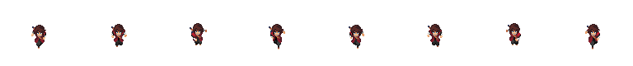
Hình 2.1 Ví dụ sprite sheet của nhân vật trong trò chơi 2D
Hoạt ảnh (Animation) là thành phần quan trọng giúp nhân vật trở nên sinh động và phản hồi trực quan với các thao tác của người chơi. Một nhân vật trong trò chơi 2D thường bao gồm nhiều trạng thái hoạt ảnh khác nhau như đứng yên (Idle), di chuyển (Walk hoặc Run), tấn công (Attack), chịu sát thương (Hurt) và bị tiêu diệt (Death). Việc chuyển đổi giữa các trạng thái này được thực hiện dựa trên hành động của người chơi hoặc các sự kiện diễn ra trong trò chơi, góp phần tăng tính chân thực và cải thiện trải nghiệm tương tác.
Bên cạnh hoạt ảnh, việc lựa chọn phong cách đồ họa cũng ảnh hưởng đáng kể đến thiết kế nhân vật. Đối với các trò chơi sử dụng đồ họa pixel art, nhân vật được xây dựng từ các điểm ảnh với kích thước nhỏ, tạo nên phong cách hình ảnh mang tính cổ điển nhưng vẫn đảm bảo tính trực quan và dễ nhận biết. Phong cách này có ưu điểm là yêu cầu tài nguyên thấp, dễ mở rộng nội dung và phù hợp với nhiều thể loại trò chơi 2D, đặc biệt là các trò chơi sinh tồn hoặc nhập vai.
Trong phạm vi đề tài, nhân vật được thiết kế theo phong cách pixel art nhằm tạo sự đồng nhất với môi trường và các tài nguyên trong trò chơi. Các hoạt ảnh của nhân vật được xây dựng dưới dạng sprite sheet, bao gồm các trạng thái cơ bản như đứng yên, di chuyển, tấn công và chịu sát thương. Các trạng thái này được quản lý thông qua hệ thống hoạt ảnh của Godot Engine, giúp nhân vật phản hồi trực quan với các thao tác điều khiển và các sự kiện diễn ra trong quá trình chơi.

Thiết kế môi trường trong trò chơi 2D
Thiết kế môi trường (Environment Design) là quá trình xây dựng không gian và các thành phần trong thế giới trò chơi nhằm tạo nên bối cảnh, hỗ trợ gameplay và mang lại trải nghiệm trực quan cho người chơi. Đối với các trò chơi 2D, môi trường không chỉ đóng vai trò về mặt thẩm mỹ mà còn ảnh hưởng trực tiếp đến quá trình di chuyển, khám phá, tương tác và thực hiện các nhiệm vụ trong trò chơi. Một môi trường được thiết kế hợp lý sẽ góp phần định hướng người chơi, tạo cảm giác chân thực và nâng cao tính hấp dẫn của gameplay.
Trong phát triển trò chơi 2D, môi trường thường được xây dựng dựa trên Tile và TileMap. Tile là các hình ảnh có kích thước nhỏ được sử dụng làm đơn vị cơ bản để tạo nên bản đồ, trong khi TileMap là tập hợp các Tile được sắp xếp theo lưới nhằm hình thành địa hình và cảnh quan của trò chơi. Phương pháp này giúp giảm dung lượng tài nguyên, tăng khả năng tái sử dụng hình ảnh và thuận tiện cho việc chỉnh sửa, mở rộng bản đồ trong quá trình phát triển.
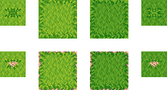
Hình 2.2 Ví dụ về TileSet sử dụng trong trò chơi 2D
Bên cạnh địa hình, môi trường còn bao gồm nhiều đối tượng tương tác như cây cối, đá, quặng, bụi cây, công trình và các vật thể trang trí. Các đối tượng này có thể chỉ mang tính chất trang trí nhằm tăng tính thẩm mỹ hoặc được thiết kế để người chơi có thể tương tác như thu thập tài nguyên, xây dựng công trình hoặc kích hoạt các sự kiện trong trò chơi. Việc bố trí hợp lý các đối tượng giúp tạo nên sự cân bằng giữa tính khám phá và tính thử thách trong gameplay.
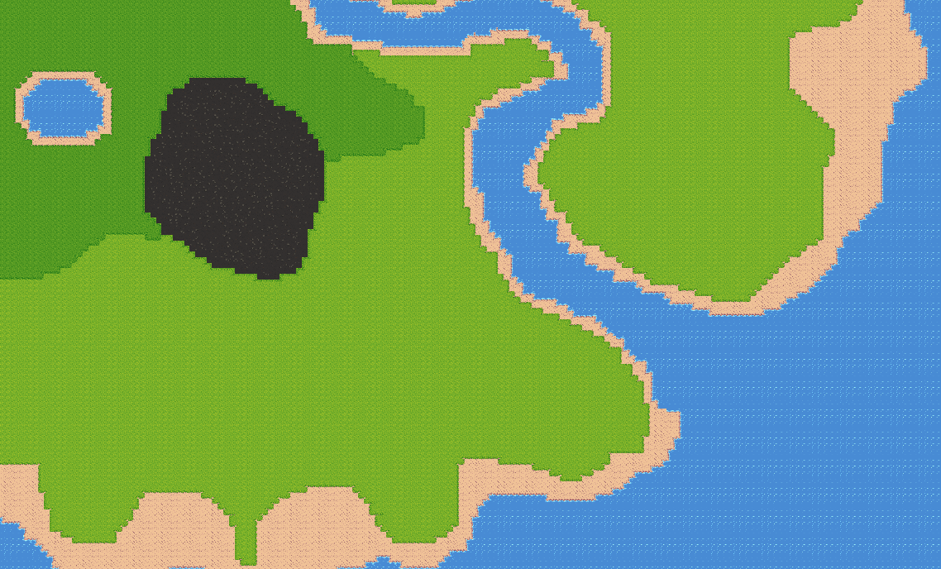
Hình 2.3 Ví dụ về TileMap được xây dựng từ TileSet
Một yếu tố quan trọng khác trong thiết kế môi trường là hệ thống va chạm (Collision). Hệ thống này quy định những khu vực mà nhân vật hoặc các đối tượng trong trò chơi có thể hoặc không thể đi qua. Collision giúp ngăn người chơi di chuyển xuyên qua vật cản, đồng thời hỗ trợ việc xử lý các hành động tương tác như khai thác tài nguyên, thu thập vật phẩm hoặc chiến đấu với kẻ địch. Việc xây dựng vùng va chạm chính xác góp phần đảm bảo tính ổn định và hợp lý của trò chơi trong quá trình vận hành.
Ngoài yếu tố kỹ thuật, việc phân bố các tài nguyên và đối tượng trong môi trường cũng cần được thiết kế phù hợp với mục tiêu của gameplay. Các tài nguyên nên được bố trí tại nhiều khu vực khác nhau nhằm khuyến khích người chơi khám phá bản đồ, trong khi các khu vực nguy hiểm hoặc chứa nhiều kẻ địch có thể đi kèm với những phần thưởng có giá trị cao hơn. Cách bố trí này góp phần tạo nên sự cân bằng giữa rủi ro và phần thưởng, đồng thời tăng tính hấp dẫn và khả năng khám phá của trò chơi.
Trong phạm vi đề tài, môi trường trò chơi được xây dựng theo phong cách pixel art bằng hệ thống TileMap kết hợp với các đối tượng tương tác như cây, bụi cây, đá, mỏ quặng và các công trình. Hệ thống va chạm được thiết lập cho các vật cản và địa hình nhằm đảm bảo nhân vật di chuyển hợp lý trong không gian trò chơi. Đồng thời, các tài nguyên được phân bố tại nhiều vị trí khác nhau trên bản đồ để khuyến khích người chơi khám phá, thu thập nguyên liệu và phục vụ cho các hoạt động chế tạo, xây dựng cũng như sinh tồn trong suốt quá trình chơi.

Godot Engine

Hình 2.4 Logo phần mềm phát triển trò chơi Godot Engine
Godot Engine là một game engine mã nguồn mở được sử dụng để phát triển trò chơi 2D và 3D. Godot hỗ trợ xây dựng game với cấu trúc rõ ràng, dễ tiếp cận và phù hợp cho cả người mới bắt đầu lẫn nhà phát triển có kinh nghiệm. Trong đề tài này, Godot được sử dụng làm nền tảng chính để xây dựng trò chơi sinh tồn 2D. Godot có một số đặc điểm chính như sau: [3]
- Cấu trúc Scene và Node: Godot tổ chức game theo dạng scene và node, trong đó mỗi node đảm nhiệm một chức năng cụ thể như hiển thị, xử lý logic hoặc tương tác. Cách tổ chức này giúp hệ thống dễ quản lý, dễ mở rộng và tái sử dụng.
- Hỗ trợ phát triển game 2D mạnh mẽ: Godot cung cấp đầy đủ công cụ cho game 2D như hệ thống vật lý, va chạm, animation và tilemap, giúp xây dựng môi trường và nhân vật một cách hiệu quả.
- Ngôn ngữ lập trình GDScript: GDScript là ngôn ngữ được thiết kế riêng cho Godot, có cú pháp đơn giản, dễ học và tích hợp trực tiếp trong engine, giúp phát triển nhanh các chức năng gameplay.
- Mã nguồn mở: Godot là phần mềm miễn phí và mã nguồn mở, cho phép người dùng tùy chỉnh và sử dụng mà không bị ràng buộc về bản quyền.
- Hỗ trợ đa nền tảng: Godot cho phép xuất bản game trên nhiều nền tảng như Windows, Linux, Android và Web, giúp mở rộng khả năng triển khai sản phẩm.
Trong Godot, các khái niệm như scene, node và script đóng vai trò nền tảng.
- Scene là một tập hợp các node tạo thành một đối tượng hoặc một phần của trò chơi.
- Node là đơn vị cơ bản, thực hiện các chức năng riêng biệt trong game.
- Script được gắn vào node để điều khiển hành vi và xử lý logic.
Nhờ các đặc điểm trên, Godot là công cụ phù hợp để phát triển trò chơi 2D trong đề tài. Việc sử dụng Godot giúp quá trình xây dựng game trở nên trực quan, dễ quản lý và thuận tiện cho việc mở rộng trong tương lai.
Trong đề tài này, Godot Engine được sử dụng để xây dựng toàn bộ hệ thống trò chơi, bao gồm thiết kế bản đồ, xây dựng giao diện người dùng (UI), lập trình các cơ chế gameplay và quản lý tài nguyên. Các chức năng như điều khiển nhân vật, hệ thống chiến đấu, thu thập tài nguyên, chế tạo vật phẩm, quản lý túi đồ và hành vi của kẻ địch đều được hiện thực bằng ngôn ngữ GDScript trên nền tảng Godot. Ngoài ra, engine còn hỗ trợ tích hợp hình ảnh, âm thanh và xuất bản trò chơi sang nền tảng Windows để phục vụ quá trình kiểm thử và đánh giá kết quả.

Krita

Hình 2.5 Logo phần mềm vẽ và thiết kế đồ họa Krita
Krita là một phần mềm mã nguồn mở chuyên dùng để vẽ và thiết kế đồ họa 2D, đặc biệt phù hợp cho việc tạo hình ảnh trong game như nhân vật, môi trường và các đối tượng. Với giao diện thân thiện và nhiều công cụ hỗ trợ vẽ kỹ thuật số, Krita được sử dụng trong đề tài để thiết kế tài nguyên đồ họa cho trò chơi. Krita có một số đặc điểm chính như sau: [6]
- Hỗ trợ vẽ kỹ thuật số mạnh mẽ: Krita cung cấp nhiều loại cọ vẽ (brush) với khả năng tùy chỉnh cao, giúp tạo ra các hình ảnh chi tiết và đa dạng phong cách.
- Quản lý layer hiệu quả: Cho phép làm việc với nhiều lớp (layer), giúp dễ dàng chỉnh sửa từng phần của hình ảnh mà không ảnh hưởng đến tổng thể.
- Hỗ trợ định dạng ảnh đa dạng: Krita có thể xuất và nhập nhiều định dạng file như PNG, JPEG, PSD, phù hợp cho việc sử dụng trong các game engine.
- Giao diện thân thiện: Các công cụ được sắp xếp hợp lý, hỗ trợ người dùng dễ dàng làm quen và thao tác trong quá trình thiết kế.
Trong Krita, các khái niệm như layer, brush và canvas đóng vai trò quan trọng.
- Layer giúp tách biệt các thành phần trong hình ảnh để chỉnh sửa linh hoạt.
- Brush là công cụ chính để vẽ và tạo hiệu ứng.
- Canvas là vùng làm việc chính để thiết kế hình ảnh.
Nhờ các đặc điểm trên, Krita là công cụ phù hợp để xây dựng tài nguyên đồ họa cho trò chơi. Việc sử dụng Krita giúp đảm bảo chất lượng hình ảnh và hỗ trợ quá trình phát triển game hiệu quả.
Trong đề tài này, Krita được sử dụng để chỉnh sửa và thiết kế các tài nguyên đồ họa 2D phục vụ trò chơi. Các hình ảnh như biểu tượng vật phẩm, giao diện người dùng, một số sprite và các thành phần đồ họa khác được tinh chỉnh bằng Krita trước khi đưa vào Godot Engine. Việc sử dụng Krita giúp đảm bảo sự đồng nhất về phong cách hình ảnh cũng như thuận tiện trong quá trình chỉnh sửa và cập nhật tài nguyên.

Audacity

Hình 2.6 Logo Phần mềm tinh chỉnh âm thanh Audacity
Audacity là một phần mềm mã nguồn mở dùng để ghi âm và chỉnh sửa âm thanh, được sử dụng phổ biến trong nhiều lĩnh vực, trong đó có phát triển game. Trong đề tài này, Audacity được sử dụng để xử lý các hiệu ứng âm thanh như âm thanh chiến đấu, thu thập tài nguyên và các hiệu ứng môi trường. Audacity có một số đặc điểm chính như sau: [2]
- Chỉnh sửa âm thanh đa dạng: Audacity cho phép cắt, ghép, chỉnh sửa và áp dụng các hiệu ứng như tăng giảm âm lượng, lọc nhiễu, echo, reverb giúp cải thiện chất lượng âm thanh.
- Hỗ trợ nhiều định dạng âm thanh: Phần mềm hỗ trợ các định dạng phổ biến như WAV, MP3, OGG, phù hợp để tích hợp vào game.
- Giao diện dễ sử dụng: Các công cụ được bố trí trực quan, giúp người dùng dễ thao tác trong quá trình xử lý âm thanh.
- Ghi âm trực tiếp: Cho phép thu âm từ microphone, hỗ trợ tạo âm thanh tùy chỉnh phục vụ cho trò chơi.
Nhờ các đặc điểm trên, Audacity là công cụ phù hợp để xử lý âm thanh trong trò chơi. Việc sử dụng Audacity giúp nâng cao chất lượng âm thanh và góp phần cải thiện trải nghiệm người chơi.
Trong đề tài này, Audacity được sử dụng để cắt, chỉnh sửa và tối ưu các hiệu ứng âm thanh trước khi tích hợp vào trò chơi. Các hiệu ứng như tiếng chặt cây, khai thác đá, tấn công, nhặt vật phẩm và âm thanh giao diện được xử lý nhằm giảm tạp âm, điều chỉnh âm lượng và chuyển đổi sang định dạng phù hợp với Godot Engine. Điều này góp phần nâng cao trải nghiệm người chơi và đảm bảo chất lượng âm thanh trong quá trình vận hành trò chơi.

Các nền tảng cung cấp tài nguyên

itch.io
itch.io là một nền tảng trực tuyến chuyên dành cho việc phân phối và chia sẻ trò chơi điện tử, đặc biệt là các trò chơi độc lập (Indie Game). Nền tảng này được thành lập nhằm tạo điều kiện cho các nhà phát triển dễ dàng phát hành sản phẩm của mình đến cộng đồng người chơi mà không cần thông qua các nhà phát hành lớn. Ngoài chức năng phát hành trò chơi, itch.io còn là nơi tập hợp nhiều tài nguyên phục vụ quá trình phát triển game như sprite, tileset, hiệu ứng hình ảnh, hiệu ứng âm thanh, nhạc nền, font chữ, plugin và nhiều gói tài nguyên (asset pack) khác do cộng đồng phát triển và chia sẻ. [5]

Hình 2.7 Logo nền tảng chia sẻ và phân phối trò chơi itch.io
Một trong những ưu điểm nổi bật của itch.io là hỗ trợ nhiều hình thức cấp phép khác nhau, từ miễn phí hoàn toàn, trả phí tự nguyện (Pay What You Want) cho đến các gói thương mại. Điều này giúp các nhà phát triển dễ dàng lựa chọn tài nguyên phù hợp với mục đích sử dụng cũng như tuân thủ các quy định về bản quyền. Bên cạnh đó, mỗi tài nguyên đều được mô tả chi tiết về nội dung, giấy phép sử dụng, tác giả và phiên bản, giúp người dùng thuận tiện trong việc tra cứu và trích dẫn.
Trong phạm vi đề tài, itch.io được sử dụng làm nguồn tham khảo và cung cấp một số tài nguyên đồ họa, hiệu ứng âm thanh và hình ảnh phục vụ quá trình phát triển trò chơi. Các tài nguyên được lựa chọn dựa trên phong cách đồ họa pixel art phù hợp với thể loại sinh tồn 2D, sau đó được chỉnh sửa hoặc tối ưu lại trước khi tích hợp vào Godot Engine. Việc sử dụng các tài nguyên từ itch.io giúp rút ngắn đáng kể thời gian xây dựng nội dung ban đầu, đồng thời cho phép tập trung nhiều hơn vào việc phát triển gameplay, xây dựng hệ thống và tối ưu hóa trò chơi.

OpenGameArt.org
OpenGameArt.org là một cộng đồng trực tuyến chuyên chia sẻ các tài nguyên phục vụ phát triển trò chơi điện tử theo định hướng mã nguồn mở và các dự án độc lập. Trang web cung cấp số lượng lớn tài nguyên miễn phí bao gồm sprite, tileset, nhân vật, biểu tượng (icon), giao diện người dùng (UI), hiệu ứng hình ảnh, nhạc nền, hiệu ứng âm thanh và hoạt ảnh. Các tài nguyên trên OpenGameArt.org được đóng góp bởi nhiều nghệ sĩ và nhà phát triển trên toàn thế giới, tạo nên một kho dữ liệu phong phú với nhiều phong cách đồ họa khác nhau. [7]

Hình 2.8 Logo nền tảng chia sẻ tài nguyên OpenGameArt.org
Điểm nổi bật của OpenGameArt.org là các tài nguyên đều được công bố kèm theo giấy phép sử dụng rõ ràng như CC0, Creative Commons hoặc GPL, giúp người phát triển có thể sử dụng, chỉnh sửa và phân phối lại theo đúng điều kiện của từng loại giấy phép. Ngoài ra, trang web còn cho phép tìm kiếm tài nguyên theo thể loại, phong cách đồ họa, định dạng tệp hoặc giấy phép sử dụng, giúp quá trình lựa chọn tài nguyên trở nên thuận tiện và hiệu quả hơn.
Trong đề tài này, OpenGameArt.org được sử dụng làm nguồn cung cấp các tài nguyên đồ họa và âm thanh bổ sung cho trò chơi sinh tồn 2D. Một số sprite, hiệu ứng hình ảnh và hiệu ứng âm thanh được lựa chọn từ trang web này nhằm phục vụ cho việc xây dựng môi trường, vật phẩm và các hiệu ứng trong gameplay. Sau khi tải về, các tài nguyên được chỉnh sửa kích thước, màu sắc hoặc định dạng bằng các công cụ như Krita và Audacity để đảm bảo sự thống nhất với phong cách đồ họa chung của trò chơi trước khi tích hợp vào Godot Engine.
Việc sử dụng OpenGameArt.org không chỉ giúp tiết kiệm thời gian trong quá trình phát triển mà còn tận dụng được nguồn tài nguyên chất lượng cao do cộng đồng cung cấp. Điều này cho phép trung vào việc xây dựng các cơ chế gameplay, tối ưu hệ thống và hoàn thiện trải nghiệm người chơi thay vì phải thiết kế toàn bộ tài nguyên từ đầu. Đồng thời, việc sử dụng các tài nguyên có giấy phép rõ ràng cũng góp phần đảm bảo tính hợp pháp và minh bạch trong quá trình thực hiện đồ án.

HIỆN THỰC HÓA NGHIÊN CỨU

Mô tả bài toán
Đề tài tập trung xây dựng một trò chơi sinh tồn 2D với góc nhìn từ trên xuống, trong đó người chơi điều khiển nhân vật di chuyển trong môi trường để thu thập tài nguyên và chiến đấu với kẻ địch nhằm duy trì sự sống. Trò chơi được thiết kế theo hướng đơn giản, dễ tiếp cận nhưng vẫn đảm bảo tính thử thách và khả năng tương tác trong quá trình chơi.
Trong game, người chơi cần khám phá bản đồ, tìm kiếm tài nguyên và sử dụng các vật phẩm hỗ trợ để đối phó với các mối nguy hiểm. Bên cạnh đó, trò chơi còn yêu cầu quản lý trạng thái nhân vật như máu hoặc năng lượng để tránh bị thất bại. Các cơ chế như chiến đấu, va chạm và tương tác môi trường được xây dựng nhằm tạo nên gameplay liên tục và hấp dẫn.
Bài toán đặt ra là xây dựng một hệ thống game có khả năng xử lý các hoạt động của nhân vật, hành vi của kẻ địch, cơ chế thu thập tài nguyên và hiển thị giao diện trong môi trường 2D. Đồng thời, hệ thống cần đảm bảo tính ổn định, dễ mở rộng và mang lại trải nghiệm phù hợp cho người chơi.

Phân tích thiết kế hệ thống

Đặc tả yêu cầu hệ thống

Yêu cầu chức năng
Hệ thống trò chơi cần đáp ứng các chức năng cơ bản nhằm đảm bảo gameplay hoạt động ổn định và hỗ trợ đầy đủ các hoạt động tương tác của người chơi trong môi trường game. Các yêu cầu chức năng chính của hệ thống bao gồm:
- Điều khiển nhân vật: Người chơi có thể điều khiển nhân vật di chuyển theo nhiều hướng trong môi trường 2D. Hệ thống cần xử lý chính xác thao tác điều khiển và phản hồi chuyển động một cách mượt mà.
- Thu thập tài nguyên: Game cần hỗ trợ cơ chế tương tác giữa nhân vật và tài nguyên trong môi trường. Khi người chơi tiếp xúc hoặc tương tác với tài nguyên, hệ thống sẽ thực hiện xử lý thu thập và cập nhật trạng thái liên quan.
- Chiến đấu: Hệ thống cần cho phép người chơi thực hiện các hành động tấn công kẻ địch. Quá trình chiến đấu bao gồm xử lý va chạm, tính sát thương và cập nhật trạng thái của đối tượng bị tác động.
- Hiển thị giao diện: Trò chơi cần hiển thị các thông tin cơ bản như thanh máu, trạng thái nhân vật hoặc tài nguyên nhằm hỗ trợ người chơi theo dõi quá trình chơi.

Yêu cầu phi chức năng
Bên cạnh các yêu cầu chức năng, hệ thống còn cần đáp ứng các yêu cầu phi chức năng nhằm đảm bảo tính ổn định, hiệu quả và trải nghiệm của người chơi trong quá trình sử dụng. Các yêu cầu phi chức năng của hệ thống bao gồm:
- Trò chơi hoạt động ổn định: Hệ thống cần đảm bảo trò chơi hoạt động liên tục, hạn chế lỗi trong quá trình xử lý gameplay và tương tác giữa các đối tượng.
- Giao diện dễ sử dụng: Giao diện cần được thiết kế trực quan, dễ quan sát và hỗ trợ người chơi thao tác thuận tiện trong quá trình trải nghiệm.
- Hiệu năng phù hợp: Trò chơi cần đảm bảo tốc độ xử lý ổn định, hạn chế hiện tượng giật hoặc giảm hiệu năng khi có nhiều đối tượng xuất hiện cùng lúc.

Cấu trúc thư mục
Để thuận tiện cho việc quản lý và phát triển trò chơi, project được tổ chức thành nhiều thư mục riêng biệt theo từng chức năng. Việc phân chia này giúp mã nguồn và tài nguyên được sắp xếp rõ ràng, dễ bảo trì và mở rộng trong quá trình phát triển. Các thư mục chính bao gồm:
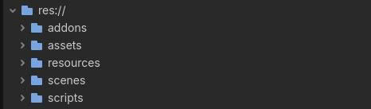
Hình 3.1 Cấu trúc thư mục
- addons: Chứa các plugin hoặc công cụ hỗ trợ được thêm vào Godot nhằm phục vụ cho quá trình phát triển game.
- assets: Chứa các tài nguyên sử dụng trong trò chơi như hình ảnh, sprite, âm thanh và animation.
- scenes: Chứa các scene của trò chơi như scene nhân vật, kẻ địch, bản đồ hoặc giao diện chính. Các scene được tổ chức riêng nhằm thuận tiện cho việc tái sử dụng và quản lý.
- scripts: Chứa các script được viết bằng GDScript để xử lý gameplay, điều khiển nhân vật, quản lý va chạm và các chức năng khác trong trò chơi.
Cấu trúc thư mục được tổ chức theo từng nhóm chức năng giúp project dễ quản lý hơn, đồng thời hỗ trợ quá trình phát triển và mở rộng game trong tương lai.

Sơ đồ Use Case
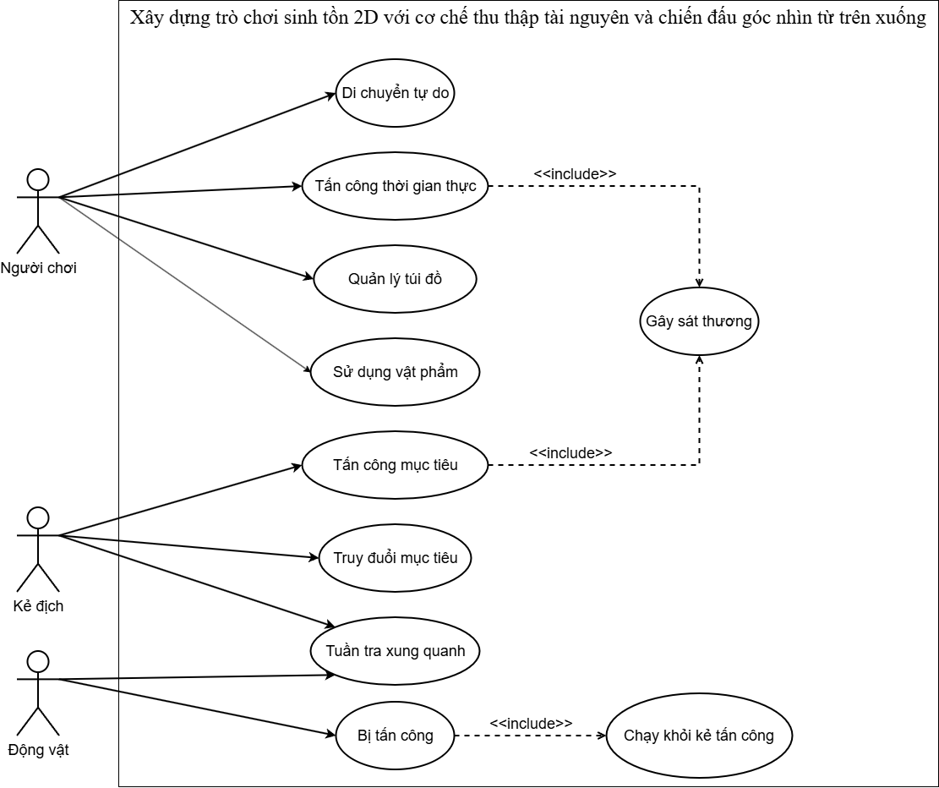
Hình 3.2 Sơ đồ Use Case
Để mô tả tổng quan và chi tiết các chức năng của trò chơi, toàn bộ các Use Case được trình bày và hệ thống hóa trong bảng dưới đây:
Bảng 3.1 Danh mục các Use Case
Tên Use Case | Tác nhân chính | Tác nhân phối hợp | Mô tả tóm tắt nghiệp vụ
Di chuyển tự do | Người chơi | Hệ thống | Người chơi dùng các phím WASD để điều khiển nhân vật di chuyển tự do theo nhiều hướng trong không gian 2D.
Tấn công thời gian thực | Người chơi | Kẻ địch, Động vật | Hệ thống tiếp nhận thao tác chuột và bàn phím để thực hiện đòn đánh gây sát thương cho mục tiêu.
Quản lý túi đồ | Người chơi | Hệ thống | Người chơi có thể nhặt, lưu trữ, xem thông tin và di chuyển vật phẩm trong túi đồ.
Sử dụng vật phẩm | Người chơi | Hệ thống | Người chơi có thể sử dụng vật phẩm để hồi phục các chỉ số trạng thái.
Gây sát thương | Người chơi, Kẻ địch | Người chơi, Kẻ địch, Động vật | Người chơi có thể gây sát thương cho kẻ địch và động vật. Kẻ địch có thể gây sát thương cho người chơi và động vật
Tấn công mục tiêu | Kẻ địch | Người chơi, Động vật | Khi ở trong phạm vi tấn công, kẻ địch sẽ thực hiện đòn đánh gây sát thương lên người chơi hoặc động vật.
Truy đuổi mục tiêu | Kẻ địch | Người chơi, Động vật | Kẻ địch phát hiện người chơi và tự động truy đuổi khi mục tiêu xuất hiện trong tầm nhìn.
Tuần tra xung quanh | Kẻ địch, Động vật | Hệ thống | Tác nhân chính có thể đứng yên một khoảng thời gian hoặc tuần tra theo tọa độ được thiết lập ngẫu nhiên.
Bị tấn công | Động vật | Người chơi, Kẻ địch | Động vật có thể bị người chơi và kẻ địch tấn công và gây sát thương.
Chạy khỏi kẻ tấn công | Động vật | Người chơi, Kẻ địch | Động vật chạy khỏi người chơi hoặc kẻ địch khi bị tấn công.

Đặc tả chi tiết các Use Case
Để làm rõ cách hệ thống xử lý dữ liệu và các luồng tương tác trong gameplay thời gian thực, các Use Case được mô tả chi tiết dưới đây:
Bảng 3.2 Đặc tả Use Case “Di chuyển tự do”
Thành phần đặc tả | Nội dung mô tả chi tiết
Tên Use Case | Di chuyển tự do
Tác nhân tham gia | Người chơi và hệ thống
Mục tiêu | Cho phép người chơi điều khiển nhân vật di chuyển linh hoạt và mượt mà trên bản đồ trò chơi.
Điều kiện tiên quyết | Nhân vật đang ở trong bản đồ
Luồng sự kiện chính | - Người chơi nhấn giữ các phím di chuyển (W, A, S, D).  - Hệ thống tiếp nhận tín hiệu điều khiển theo từng khung hình.  - Hệ thống tính toán hướng và khoảng cách di chuyển của nhân vật.  - Hệ thống kiểm tra va chạm với địa hình tại vị trí mới.  - Nếu không có vật cản, hệ thống cập nhật tọa độ nhân vật và phát hoạt ảnh di chuyển tương ứng.  - Quá trình tiếp tục cho đến khi người chơi thả phím điều khiển.
Luồng ngoại lệ | Gặp vật cản: Nếu nhân vật va chạm với vật cản, hệ thống sẽ không cho phép di chuyển theo hướng bị chặn. Nhân vật có thể đứng yên hoặc trượt dọc theo cạnh của vật cản.
Bảng 3.3 Đặc tả Use Case “Tấn công thời gian thực”
Thành phần đặc tả | Nội dung mô tả chi tiết
Tên Use Case | Tấn công thời gian thực
Tác nhân tham gia | Người chơi, kẻ địch
Mục tiêu | Người chơi thực hiện các đòn tấn công để gây sát thương và tiêu diệt kẻ địch.
Điều kiện tiên quyết | Nhân vật còn sống và đang trang bị vũ khí.
Luồng sự kiện chính | - Người chơi nhấn phím tấn công tương ứng.  - Hệ thống tạm khóa di chuyển và phát hoạt ảnh tấn công theo hướng nhân vật.  - Hệ thống tạo vùng gây sát thương (Hitbox) phía trước nhân vật hoặc khởi tạo đường đạn đối với tấn công tầm xa.  - Hệ thống kiểm tra va chạm giữa Hitbox và Hurtbox của kẻ địch.  - Nếu va chạm xảy ra, kẻ địch sẽ bị trừ máu, phát hoạt ảnh trúng đòn, bị đẩy lùi và phát hiệu ứng âm thanh tương ứng.  - Sau khi kết thúc đòn đánh, hệ thống hủy Hitbox.
Luồng ngoại lệ | Đòn đánh không trúng: Nếu đòn đánh không trúng mục tiêu, hệ thống vẫn phát hoạt ảnh.
Bảng 3.4 Đặc tả Use Case “Sử dụng vật phẩm”
Thành phần đặc tả | Nội dung mô tả chi tiết
Tên Use Case | Sử dụng vật phẩm
Tác nhân tham gia | Người chơi và hệ thống
Mục tiêu | Người chơi sử dụng vật phẩm tiêu hao để hồi phục chỉ số sinh tồn trong quá trình chơi.
Điều kiện tiên quyết | Người chơi đã mở túi đồ và người chơi có vật phẩm trong túi đồ.
Luồng sự kiện chính | - Người chơi mở túi đồ.  - Người chơi chọn vật phẩm sinh tồn cần sử dụng.  - Hệ thống kiểm tra điều kiện sử dụng của vật phẩm.  - Nếu vật phẩm hợp lệ, nhân vật thực hiện hoạt ảnh sử dụng vật phẩm.  - Hệ thống trừ số lượng vật phẩm tương ứng trong túi đồ hoặc hotbar.  - Hệ thống cập nhật các chỉ số sinh tồn của nhân vật.  - Giao diện trạng thái nhân vật được cập nhật theo chỉ số mới sau khi sử dụng vật phẩm.  - Hệ thống phát hiệu ứng âm thanh và hiệu ứng hình ảnh tương ứng với vật phẩm đã sử dụng.
Luồng ngoại lệ | Chỉ số sinh tồn đã đạt mức tối đa: Nếu chỉ số sinh tồn của nhân vật đã đầy, hệ thống sẽ cho phép sử dụng vật phẩm tương ứng nhưng chỉ số không vượt mức tối đa.

Bảng 3.5 Đặc tả Use Case “Truy đuổi mục tiêu”
Thành phần đặc tả | Nội dung mô tả chi tiết
Tên Use Case | Truy đuổi mục tiêu
Tác nhân tham gia | Kẻ địch, người chơi và động vật
Mục tiêu | Kẻ địch tự động phát hiện, truy đuổi và áp sát người chơi khi mục tiêu đi vào phạm vi nhận diện.
Điều kiện tiên quyết | Kẻ địch còn sống và mục tiêu đang trong phạm vi nhận diện.
Luồng sự kiện chính | - Hệ thống liên tục quét tìm mục tiêu trong phạm vi nhận diện.  - Khi người chơi hoặc động vật đi vào phạm vi nhận diện, kẻ địch chuyển sang trạng thái truy đuổi.  - Kẻ dịch xác định vị trí hiện tại của người chơi hoặc động vật làm mục tiêu di chuyển.  - Kẻ địch liên tục cập nhật hướng di chuyển để áp sát mục tiêu.  - Khi khoảng cách đủ gần, dừng di chuyển và chuyển sang trạng thái tấn công.
Luồng ngoại lệ | Bị cắt đuôi: Nếu mục tiêu thoát khỏi phạm vi truy đuổi, kẻ địch sẽ hủy trạng thái đuổi theo và quay lại chế độ tuần tra ban đầu.

Thiết kế luồng hoạt động trò chơi
Luồng hoạt động tổng quan mô tả cách hệ thống trò chơi xử lý dữ liệu và vận hành từ lúc người chơi bắt đầu trò chơi cho đến khi kết thúc phiên chơi. Thông qua sơ đồ luồng, quá trình vận hành của trò chơi được thể hiện một cách trực quan, góp phần hỗ trợ việc phát triển, kiểm thử và bảo trì hệ thống, đồng thời bảo đảm trải nghiệm của người chơi diễn ra liên tục và nhất quán.
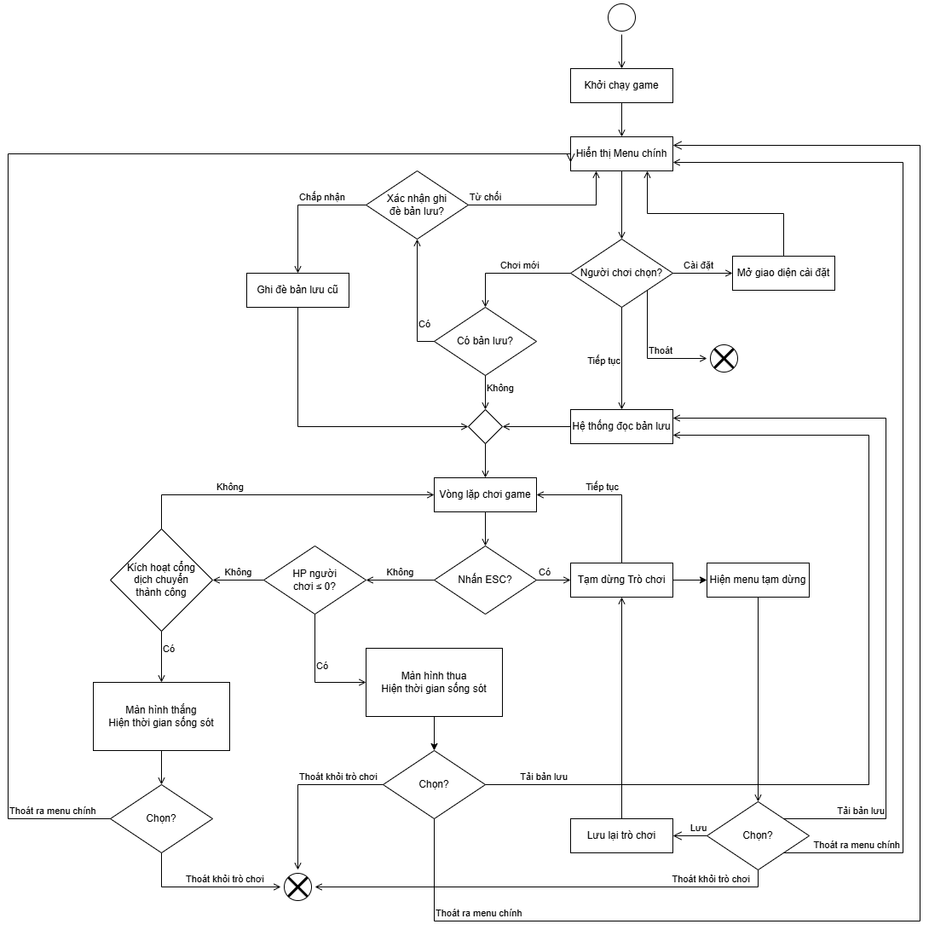
Hình 3.3 Sơ đồ luồng hoạt động tổng quan của trò chơi
Hình 3.3 mô tả luồng hoạt động tổng quát của trò chơi từ khi khởi động chương trình đến khi kết thúc một phiên chơi. Sau khi khởi chạy, hệ thống sẽ hiển thị menu chính và cho phép người chơi lựa chọn các chức năng gồm Chơi mới, Tiếp tục, Cài đặt hoặc Thoát. Nếu người chơi chọn Tiếp tục, hệ thống sẽ đọc dữ liệu từ bản lưu để khôi phục trạng thái của nhân vật và thế giới trò chơi. Đối với trường hợp chọn Chơi mới, hệ thống sẽ kiểm tra xem đã tồn tại bản lưu hay chưa. Nếu chưa có bản lưu, trò chơi sẽ được khởi tạo ngay. Ngược lại, nếu đã tồn tại dữ liệu lưu, hệ thống sẽ yêu cầu người chơi xác nhận việc ghi đè bản lưu trước khi tạo phiên chơi mới nhằm tránh mất dữ liệu ngoài ý muốn.
Sau khi hoàn tất quá trình khởi tạo hoặc tải bản lưu, trò chơi sẽ chuyển sang vòng lặp gameplay chính. Trong giai đoạn này, hệ thống liên tục cập nhật trạng thái của nhân vật, môi trường, tài nguyên, các sinh vật và những đối tượng khác trong thế giới trò chơi. Người chơi có thể thực hiện nhiều hoạt động như di chuyển, thu thập tài nguyên, chế tạo công cụ, xây dựng công trình, quản lý túi đồ và chiến đấu với các sinh vật. Các sự kiện được xử lý theo thời gian thực nhằm bảo đảm tính liên tục và khả năng tương tác của gameplay.
Trong quá trình chơi, người dùng có thể nhấn phím ESC để tạm dừng trò chơi. Khi đó, hệ thống sẽ hiển thị menu tạm dừng với các chức năng Tiếp tục, Lưu trò chơi, Tải bản lưu, Thoát ra menu chính và Thoát khỏi trò chơi. Nếu người chơi chọn Tiếp tục, hệ thống sẽ quay trở lại vòng lặp gameplay. Nếu chọn Lưu, hệ thống sẽ ghi lại trạng thái hiện tại của trò chơi rồi quay về menu tạm dừng. Trường hợp chọn Tải bản lưu, hệ thống sẽ đọc dữ liệu đã lưu và khôi phục trạng thái trò chơi trước khi tiếp tục phiên chơi. Người chơi cũng có thể quay về menu chính hoặc kết thúc chương trình bất cứ lúc nào thông qua các chức năng tương ứng.
Sơ đồ cũng thể hiện hai trạng thái kết thúc của trò chơi là chiến thắng và thất bại. Khi lượng máu của nhân vật giảm xuống bằng 0, hệ thống sẽ chuyển sang màn hình thua và hiển thị thời gian sinh tồn của người chơi. Tại đây, người chơi có thể lựa chọn Tải bản lưu, Thoát ra menu chính hoặc Thoát khỏi trò chơi. Ngược lại, khi người chơi hoàn thành điều kiện kích hoạt cổng dịch chuyển và thoát khỏi hòn đảo thành công, hệ thống sẽ hiển thị màn hình chiến thắng cùng thời gian sinh tồn đạt được. Sau đó, người chơi có thể lựa chọn Thoát ra menu chính hoặc Thoát khỏi trò chơi.
Thông qua sơ đồ luồng hoạt động tổng quan, có thể thấy hệ thống trò chơi được xây dựng theo mô hình các trạng thái và sự kiện rõ ràng, bao quát toàn bộ vòng đời của một phiên chơi từ khởi tạo, tải dữ liệu, vận hành, tạm dừng cho đến các trạng thái kết thúc. Thiết kế này giúp việc quản lý chức năng, xử lý dữ liệu và mở rộng hệ thống trong tương lai trở nên thuận tiện hơn, đồng thời bảo đảm trải nghiệm của người chơi được diễn ra liên tục, trực quan và nhất quán.

Phân tích gameplay
Gameplay của trò chơi được xây dựng xoay quanh cơ chế sinh tồn, trong đó người chơi phải liên tục khám phá môi trường, thu thập tài nguyên và chiến đấu để duy trì sự sống. Các cơ chế gameplay được thiết kế nhằm tạo sự liên kết giữa hành động của người chơi và môi trường trong game, đồng thời duy trì tính thử thách trong suốt quá trình trải nghiệm.

Cơ chế di chuyển
Người chơi điều khiển nhân vật di chuyển theo bốn hướng trong môi trường 2D góc nhìn từ trên xuống. Hệ thống điều khiển được thiết kế đơn giản và trực quan nhằm giúp người chơi dễ dàng làm quen và thao tác trong quá trình chơi.
Việc di chuyển không chỉ giúp người chơi thay đổi vị trí mà còn đóng vai trò quan trọng trong khám phá bản đồ, tìm kiếm tài nguyên và né tránh kẻ địch. Trong quá trình di chuyển, hệ thống va chạm được sử dụng để giới hạn nhân vật không đi xuyên qua vật cản hoặc vượt ra ngoài khu vực bản đồ.
Ngoài ra, animation di chuyển cũng được áp dụng để tăng tính trực quan và tạo cảm giác sinh động cho nhân vật trong quá trình trải nghiệm.

Cơ chế thu thập tài nguyên
Tài nguyên được phân bố tại nhiều vị trí khác nhau trong môi trường game nhằm khuyến khích người chơi khám phá bản đồ. Người chơi có thể tương tác với các đối tượng tài nguyên để thu thập và sử dụng trong quá trình sinh tồn.
Các tài nguyên trong game có vai trò hỗ trợ người chơi như hồi phục trạng thái hoặc phục vụ cho các hoạt động khác trong gameplay. Quá trình thu thập được thực hiện thông qua va chạm hoặc tương tác trực tiếp giữa nhân vật và đối tượng trong môi trường. Cơ chế này giúp tạo thêm mục tiêu cho người chơi trong quá trình khám phá, đồng thời làm tăng sự liên kết giữa gameplay và môi trường trò chơi.

Cơ chế chiến đấu
Hệ thống chiến đấu trong game được thiết kế theo thời gian thực, cho phép người chơi chủ động tấn công kẻ địch trong quá trình chơi. Khi thực hiện tấn công, hệ thống sẽ kiểm tra va chạm giữa đòn đánh và kẻ địch để xử lý sát thương.
Kẻ địch trong game có khả năng di chuyển và tấn công người chơi khi ở trong phạm vi nhất định. Điều này tạo ra sự thử thách và yêu cầu người chơi phải phản ứng hợp lý để tránh nhận sát thương. Bên cạnh đó, animation và hiệu ứng âm thanh được kết hợp trong quá trình chiến đấu nhằm tăng cảm giác phản hồi và làm cho gameplay trở nên sinh động hơn.

Cơ chế sinh tồn
Cơ chế sinh tồn là yếu tố trung tâm của trò chơi, yêu cầu người chơi duy trì trạng thái ổn định của nhân vật trong suốt quá trình trải nghiệm. Nhân vật có các chỉ số như máu hoặc năng lượng, sẽ giảm dần khi bị tấn công hoặc gặp nguy hiểm trong môi trường.
Người chơi cần thu thập tài nguyên và tránh các mối nguy hiểm để duy trì trạng thái của nhân vật. Khi chỉ số máu giảm về mức giới hạn, trò chơi sẽ kết thúc. Cơ chế này giúp tạo áp lực và tăng tính thử thách cho gameplay, đồng thời thúc đẩy người chơi liên tục khám phá và tương tác với môi trường để sinh tồn lâu nhất có thể.

Cơ chế tương tác môi trường
Môi trường trong game không chỉ đóng vai trò hiển thị mà còn hỗ trợ trực tiếp cho gameplay thông qua các cơ chế tương tác. Người chơi có thể tương tác với các đối tượng như tài nguyên, vật cản hoặc các khu vực đặc biệt trong bản đồ.
Các đối tượng môi trường được thiết kế nhằm tạo sự đa dạng trong quá trình trải nghiệm và góp phần làm cho thế giới game trở nên sinh động hơn. Hệ thống va chạm và xử lý tương tác giúp các hành động của người chơi có phản hồi rõ ràng trong quá trình chơi. Thông qua cơ chế này, gameplay được xây dựng theo hướng liên kết chặt chẽ giữa người chơi và môi trường, giúp tăng tính hấp dẫn và khả năng khám phá trong trò chơi.

Thiết kế các thành phần trong trò chơi
Sau khi hoàn thành quá trình phân tích yêu cầu, xây dựng các trường hợp sử dụng và thiết kế gameplay, bước tiếp theo là thiết kế các thành phần chính của trò chơi. Việc thiết kế này nhằm xác định hình thức thể hiện, chức năng và vai trò của từng đối tượng trong môi trường trò chơi, đồng thời tạo cơ sở cho quá trình hiện thực hóa và tích hợp các chức năng trong giai đoạn phát triển. Các thành phần được thiết kế bao gồm nhân vật, kẻ địch, tài nguyên và giao diện người dùng.

Thiết kế nhân vật
Nhân vật là đối tượng trung tâm mà người chơi trực tiếp điều khiển trong suốt quá trình trải nghiệm trò chơi. Thiết kế nhân vật được xây dựng theo phong cách đồ họa pixel art nhằm tạo sự đồng nhất với môi trường và các tài nguyên trong trò chơi. Ngoại hình nhân vật được thiết kế đơn giản nhưng vẫn đảm bảo khả năng nhận diện rõ ràng ở góc nhìn từ trên xuống (Top-down).
Các hoạt ảnh của nhân vật được xây dựng dưới dạng nhiều sprite sheet riêng biệt, trong đó mỗi sprite sheet thể hiện một trạng thái hoạt động của nhân vật. Cách tổ chức này giúp việc quản lý tài nguyên trở nên rõ ràng, thuận tiện cho quá trình chỉnh sửa, bổ sung hoạt ảnh cũng như tích hợp với hệ thống Animation của Godot Engine.
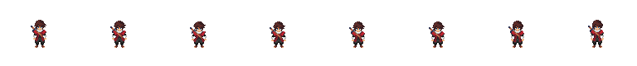
Hình 3.4 Sprite sheet trạng thái đứng yên
Hình 3.4 minh họa sprite sheet của trạng thái Idle, được sử dụng khi nhân vật không thực hiện bất kỳ thao tác di chuyển hay tương tác nào. Hoạt ảnh này giúp tạo cảm giác nhân vật vẫn đang ở trạng thái sẵn sàng, tránh hiện tượng hình ảnh đứng yên hoàn toàn và tăng tính tự nhiên trong quá trình hiển thị.

Hình 3.5 Sprite sheet trạng thái di chuyển
Hình 3.5 minh họa sprite sheet của trạng thái di chuyển, được sử dụng khi người chơi điều khiển nhân vật di chuyển trên bản đồ. Các khung hình được phát tuần tự để tạo hiệu ứng chuyển động liên tục, giúp việc di chuyển trở nên trực quan và sinh động hơn.
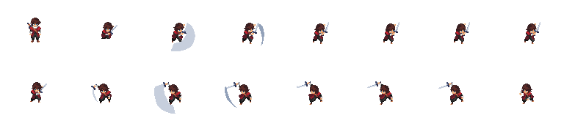
Hình 3.6 Sprite sheet trạng thái tấn công
Hình 3.6 minh họa sprite sheet của trạng thái tấn công theo hướng xuống của nhân vật. Hoạt ảnh được xây dựng gồm hai biến thể nhằm tăng tính đa dạng trong chuyển động khi thực hiện các đòn đánh, hạn chế cảm giác lặp lại khi người chơi tấn công liên tục. Mỗi biến thể bao gồm một chuỗi các khung hình được phát tuần tự để mô phỏng quá trình vung vũ khí từ khi bắt đầu đến khi kết thúc đòn đánh. Trong quá trình chơi, hai biến thể được sử dụng luân phiên theo cơ chế combo, giúp các đòn tấn công có sự liên kết và tạo cảm giác chiến đấu mượt mà, đa dạng hơn.
Ngoài phần hiển thị, nhân vật còn được xây dựng với các thuộc tính phục vụ gameplay như lượng máu, mức độ đói, tốc độ di chuyển, sát thương và khả năng phòng thủ. Các thuộc tính này được cập nhật liên tục trong quá trình chơi và ảnh hưởng trực tiếp đến khả năng sinh tồn của người chơi.

Thiết kế kẻ địch
Kẻ địch được xây dựng nhằm tạo ra thử thách trong quá trình sinh tồn và thúc đẩy người chơi khám phá, chiến đấu để đạt được mục tiêu của trò chơi. Mỗi kẻ địch đều có tập thuộc tính riêng như lượng máu, tốc độ di chuyển, sát thương và phạm vi phát hiện mục tiêu.
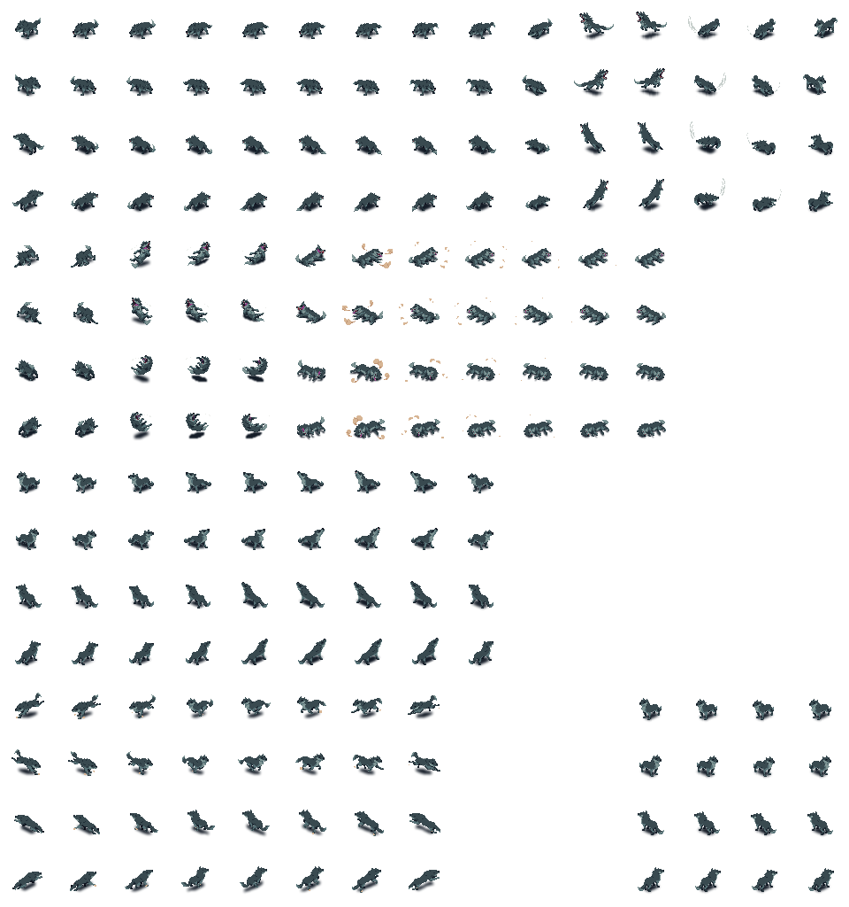
Hình 3.7 Sprite sheet của kẻ địch
Hình 3.7 minh họa sprite sheet được sử dụng để xây dựng các hoạt ảnh của kẻ địch. Sprite sheet bao gồm nhiều trạng thái như đứng yên (Idle), di chuyển (Walk), truy đuổi (Run), tấn công (Attack), nhận sát thương (Hurt) và tử vong (Death). Mỗi trạng thái được thiết kế theo nhiều hướng di chuyển nhằm bảo đảm kẻ địch có thể phản hồi chính xác với vị trí của người chơi trong môi trường trò chơi. Các hoạt ảnh được quản lý thông qua hệ thống Animation của Godot Engine và được chuyển đổi tự động dựa trên trạng thái hiện tại của kẻ địch.
Hành vi của kẻ địch được tổ chức theo các trạng thái AI gồm tuần tra, phát hiện mục tiêu, truy đuổi, tấn công và quay trở lại vị trí ban đầu khi mất dấu người chơi. Tương ứng với mỗi trạng thái AI, hệ thống sẽ kích hoạt hoạt ảnh phù hợp như đứng yên, di chuyển, tấn công, nhận sát thương hoặc tử vong. Cách tổ chức này giúp tách biệt giữa logic điều khiển và phần hiển thị, đồng thời thuận tiện cho việc mở rộng và bảo trì hệ thống.
Trong quá trình chiến đấu, kẻ địch sử dụng hệ thống Hitbox và Hurtbox để xử lý va chạm với các đòn tấn công của người chơi. Khi nhận sát thương, kẻ địch sẽ phát hoạt ảnh bị đánh, bị đẩy lùi và cập nhật lượng máu trước khi tiếp tục hành động hoặc chuyển sang trạng thái bị tiêu diệt khi máu giảm về 0.

Thiết kế hệ thống tài nguyên
Hệ thống tài nguyên đóng vai trò quan trọng trong cơ chế sinh tồn của trò chơi. Các tài nguyên được bố trí tại nhiều khu vực khác nhau trên bản đồ nhằm khuyến khích người chơi khám phá môi trường và thu thập nguyên liệu phục vụ chế tạo vật phẩm cũng như xây dựng công trình.
Mỗi đối tượng tài nguyên được thiết kế với số lần tương tác cần thiết để khai thác và loại vật phẩm sẽ thu được sau khi hoàn thành quá trình khai thác. Khi người chơi sử dụng đúng công cụ để tương tác với tài nguyên, hệ thống sẽ ghi nhận số lần tác động, phát hoạt ảnh và hiệu ứng âm thanh tương ứng. Sau khi đạt đủ số lần tương tác theo quy định, đối tượng tài nguyên sẽ biến mất khỏi bản đồ và tạo ra các vật phẩm để người chơi thu thập.
Cơ chế này giúp đơn giản hóa việc quản lý tài nguyên trong trò chơi, đồng thời vẫn đảm bảo cảm giác khai thác thông qua các phản hồi trực quan và âm thanh. Mỗi loại tài nguyên có thể yêu cầu số lần tương tác khác nhau, góp phần tạo sự đa dạng trong quá trình thu thập và khuyến khích người chơi lựa chọn công cụ phù hợp.
Các vật phẩm sau khi thu thập sẽ được lưu vào túi đồ của người chơi và có thể được sử dụng cho nhiều mục đích khác nhau như chế tạo công cụ, xây dựng công trình, chế biến thực phẩm hoặc làm nguyên liệu cho các công thức chế tạo khác trong trò chơi.

Môi trường triển khai
Môi trường phát triển và triển khai là tập hợp các phần mềm, công cụ và cấu hình phần cứng được sử dụng trong quá trình xây dựng, kiểm thử và vận hành trò chơi. Việc lựa chọn môi trường phù hợp góp phần đảm bảo quá trình phát triển diễn ra ổn định, đồng thời tạo điều kiện thuận lợi cho việc bảo trì, mở rộng và triển khai sản phẩm trên nền tảng mục tiêu.

Môi trường phát triển
Đề tài được phát triển trên hệ điều hành Windows với Godot Engine là công cụ chính để xây dựng trò chơi. Ngôn ngữ lập trình GDScript được sử dụng để hiện thực các chức năng của trò chơi nhờ khả năng tích hợp trực tiếp với Godot và cú pháp đơn giản, dễ phát triển. Bên cạnh đó, các phần mềm hỗ trợ như Krita và Audacity được sử dụng để chỉnh sửa tài nguyên đồ họa và âm thanh trước khi tích hợp vào trò chơi.
Bảng 3.6 Môi trường phát triển
Thành phần | Thông tin
Hệ điều hành | Windows 11 64-bit
Game Engine | Godot Engine 4.7
Ngôn ngữ lập trình | GDScript
Công cụ chỉnh sửa đồ họa | Krita
Công cụ chỉnh sửa âm thanh | Audacity
Quản lý mã nguồn | Git
Kho lưu trữ mã nguồn | GitHub

Môi trường triển khai
Trò chơi được triển khai trên nền tảng máy tính cá nhân sử dụng hệ điều hành Windows. Phiên bản phát hành được xuất bản dưới định dạng tệp thực thi (.exe), cho phép người dùng tải về và sử dụng mà không cần cài đặt thêm các thành phần hỗ trợ. Trong quá trình thử nghiệm, trò chơi được kiểm tra trên nhiều phiên chơi nhằm đánh giá tính ổn định của các chức năng như di chuyển, chiến đấu, thu thập tài nguyên, chế tạo vật phẩm và lưu dữ liệu.
Bảng 3.7 Cấu hình thử nghiệm
Thành phần | Cấu hình
Hệ điều hành | Windows 10 64-Bit
CPU | Intel Core i3-6100
RAM | 8 GB RAM
GPU | NVIDIA GeForce GTX 1650 8GB
Độ phân giải thử nghiệm | 1280 × 720
Nền tảng triển khai | Windows Desktop

KẾT QUẢ NGHIÊN CỨU

Dữ liệu thử nghiệm
Để đánh giá khả năng hoạt động của hệ thống trò chơi, các dữ liệu thử nghiệm được xây dựng nhằm mô phỏng những tình huống thường gặp trong quá trình chơi. Các đối tượng trong trò chơi bao gồm người chơi, kẻ địch, tài nguyên và vật phẩm hỗ trợ.
Bảng 4.1 Bảng thông số người chơi
Thuộc tính | Giá trị | Ý nghĩa
Tốc độ đi bộ (Walk Speed) | 150 | Tốc độ di chuyển thông thường của người chơi
Tốc độ chạy (Run Speed) | 250 | Tốc độ khi người chơi thực hiện chạy
Máu tối đa (Max HP) | 100 | Lượng máu tối đa của người chơi
Sát thương cơ bản (Base Damage) | 5 | Sát thương gây ra khi không có trang bị hỗ trợ
Độ đói tối đa (Max Hunger) | 100 | Giá trị đói tối đa của người chơi
Chu kỳ giảm độ đói (Hunger Drain Interval) | 3 | Khoảng thời gian giữa hai lần giảm độ đói khi hoạt động bình thường
Mức giảm độ đói (Hunger Drain Amount) | 1 | Lượng độ đói bị giảm sau mỗi chu kỳ
Chu kỳ giảm độ đói khi chạy (Run Hunger Drain Interval) | 1,5 | Khoảng thời gian giữa hai lần giảm độ đói khi chạy
Mức giảm độ đói khi chạy (Run Hunger Drain Amount) | 1 | Lượng độ đói bị giảm sau mỗi chu kỳ khi chạy
Chu kỳ mất máu do đói (Starvation Interval) | 3 | Khoảng thời gian giữa hai lần mất máu khi độ đói bằng 0
Sát thương do đói (Starvation Damage) | 5 | Lượng máu bị mất sau mỗi chu kỳ khi nhân vật rơi vào trạng thái đói

Bảng 4.2 Bảng thông số kẻ địch
Thuộc tính | Giá trị | Ý nghĩa
Tốc độ di chuyển (Speed) | 110 | Tốc độ di chuyển của kẻ địch
Thời gian hồi chiêu tấn công (Attack Cooldown Time) | 1 | Khoảng thời gian giữa hai lần tấn công liên tiếp
Thời gian duy trì truy đuổi (Aggro Time) | 1 | Thời gian duy trì trạng thái truy đuổi mục tiêu
Thời gian đứng yên (Idle Time) | 10 | Khoảng thời gian kẻ địch ở trạng thái nghỉ
Sai lệch thời gian đứng yên (Idle Time Random Variation) | 3 | Giá trị ngẫu nhiên bổ sung vào thời gian nghỉ
Khoảng cách tuần tra (Patrol Step) | 24 | Khoảng cách di chuyển trong mỗi bước tuần tra
Máu tối đa (Max Health) | 100 | Lượng máu tối đa của kẻ địch
Thời gian trạng thái bị thương (Hurt State Duration) | 0,4 | Thời gian duy trì trạng thái bị trúng đòn
Thời gian mất mục tiêu (Out of Area Timeout) | 15 | Thời gian chờ trước khi hủy trạng thái truy đuổi khi mục tiêu ra khỏi phạm vi
Sát thương (Damage) | 10 | Lượng sát thương gây ra khi tấn công
Thời gian miễn nhiễm sát thương (Iframe Duration) | 0,4 | Khoảng thời gian kẻ địch không nhận thêm sát thương sau khi bị đánh

Bảng 4.3 Bảnh thông số động vật
Thuộc tính | Giá trị | Ý nghĩa
Tốc độ di chuyển (Speed) | 70 | Tốc độ di chuyển thông thường của động vật
Tốc độ bỏ chạy (Run Speed) | 150 | Tốc độ khi động vật phát hiện nguy hiểm và bỏ chạy
Thời gian bỏ chạy (Run Duration) | 3 | Khoảng thời gian duy trì trạng thái bỏ chạy
Thời gian đứng yên (Idle Time) | 10 | Khoảng thời gian động vật ở trạng thái nghỉ
Sai lệch thời gian đứng yên (Idle Time Random Variation) | 3 | Giá trị ngẫu nhiên bổ sung vào thời gian nghỉ
Khoảng cách tuần tra (Patrol Step) | 24 | Khoảng cách di chuyển trong mỗi bước tuần tra
Máu tối đa (Max Health) | 100 | Lượng máu tối đa của động vật
Thời gian trạng thái bị thương (Hurt State Duration) | 0,3 | Thời gian duy trì trạng thái bị trúng đòn
Thời gian mất mục tiêu (Out of Area Timeout) | 15 | Thời gian chờ trước khi trở lại trạng thái bình thường
Thời gian miễn nhiễm sát thương (Iframe Duration) | 0,3 | Khoảng thời gian động vật không nhận thêm sát thương sau khi bị tấn công

Bảng 4.4 Bảng dữ liệu tài nguyên
Tên tài nguyên | Thời gian thu thập (giây) | Số lần thu thập | Công cụ cần thiết | Số lượng trong trò chơi
Bụi cây 1 | 0.3 | 1 | Không | 300
Bụi cây 2 | 0.3 | 1 | Không | 70
Viên sỏi | 0.3 | 1 | Không | 370
Cây gỗ | 4 | 3 | Rìu | 120
Đá nhỏ | 3 | 3 | Cuốc chim | 30
Đá lớn | 5 | 3 | Cuốc chim | 20
Quặng đồng | 5 | 3 | Cuốc chim | 15
Quặng vàng | 6 | 3 | Cuốc chim | 8
Quặng ngọc lục bảo | 9 | 3 | Cuốc chim | 5
Quặng kim cương | 10 | 3 | Cuốc chim | 3

Bảng 4.5 Bảng dữ liệu vật phẩm tiêu hao
Tên vật phẩm | Số lượng tối đa | Công dụng
Táo | 99 | Hồi 5 điểm Máu.  Hồi 15 điểm Đói.
Quả dại | 99 | Hồi 1 điểm Máu.  Hồi 5 điểm Đói.
Thịt chín | 99 | Hồi 10 điểm Máu.  Hồi 35 điểm Đói.
Thịt sống | 99 | Trừ 5 điểm Máu.  Hồi 10 điểm Đói.
Bình máu | 10 | Hồi 20 điểm Máu.
Bình máu lớn | 10 | Hồi 40 điểm Máu.

Bảng 4.6 Bảng dữ liệu vật phẩm trang bị
Tên vật phẩm | Loại trang bị | Số lượng tối đa | Công dụng
Rìu đá | Công cụ | 1 | Thêm 1 điểm Hiệu suất khai thác
Cuốc đá | Công cụ | 1 | Thêm 1 điểm Hiệu suất khai thác
Kiếm đá | Vũ khí | 1 | Thêm 10 điểm Sát thương
Mũ da | Giáp | 1 | Thêm 1 điểm Giáp
Giáp da | Giáp | 1 | Thêm 2 điểm Giáp
Găng tay da | Giáp | 1 | Thêm 0.2 điểm Giáp
Giày da | Giáp | 1 | Thêm 0.1 điểm Giáp
Rìu đồng | Công cụ | 1 | Thêm 3 điểm Hiệu suất khai thác
Cuốc đồng | Công cụ | 1 | Thêm 3 điểm Hiệu suất khai thác
Kiếm đồng | Vũ khí | 1 | Thêm 15 điểm Sát thương
Khiên đồng | Khiên | 1 | Thêm 25% cơ hội Đỡ đòn
Mũ đồng | Giáp | 1 | Thêm 1.5 điểm Giáp
Giáp đồng | Giáp | 1 | Thêm 2.5 điểm Giáp
Găng tay đồng | Giáp | 1 | Thêm 0.5 điểm Giáp
Giày đồng | Giáp | 1 | Thêm 0.5 điểm Giáp
Kiếm vàng | Vũ khí | 1 | Thêm 20 điểm Sát thương
Mũ vàng | Giáp | 1 | Thêm 2 điểm Giáp
Giáp vàng | Giáp | 1 | Thêm 4 điểm Giáp
Găng tay vàng | Giáp | 1 | Thêm 2 điểm Giáp
Giày vàng | Giáp | 1 | Thêm 2 điểm Giáp
Rìu kim cương | Công cụ | 1 | Thêm 5 điểm Hiệu suất khai thác
Cuốc kim cương | Công cụ | 1 | Thêm 5 điểm Hiệu suất khai thác
Kiếm kim cương | Vũ khí | 1 | Thêm 25 điểm Sát thương
Mũ kim cương | Giáp | 1 | Thêm 5 điểm Giáp
Giáp kim cương | Giáp | 1 | Thêm 15 điểm Giáp
Găng tay kim cương | Giáp | 1 | Thêm 5 điểm Giáp
Giày kim cương | Giáp | 1 | Thêm 5 điểm Giáp

Bảng 4.7 Bảng dữ liệu vật phẩm tài nguyên
Tên vật phẩm | Số lượng tối đa
Cành cây | 99
Sợi | 99
Đá | 99
Que gỗ | 99
Gỗ | 99
Dây thừng | 99
Da thuộc | 99
Quặng đồng | 99
Quặng vàng | 99
Thỏi đồng | 99
Thỏi vàng | 99
Kim cương | 99
Ngọc lục bảo | 99
Nanh sói | 10

Kết quả thực nghiệm
Sau khi hoàn thành quá trình xây dựng và tích hợp các chức năng, hệ thống được tiến hành kiểm thử trên môi trường Godot Engine. Kết quả thực nghiệm cho thấy các chức năng chính của trò chơi hoạt động ổn định và đáp ứng được yêu cầu đặt ra.

Giao diện menu chính
Hệ thống cung cấp giao diện menu chính với các chức năng bắt đầu trò chơi và thoát khỏi chương trình. Các thành phần giao diện được bố trí trực quan, giúp người chơi dễ dàng thao tác và lựa chọn chức năng mong muốn.
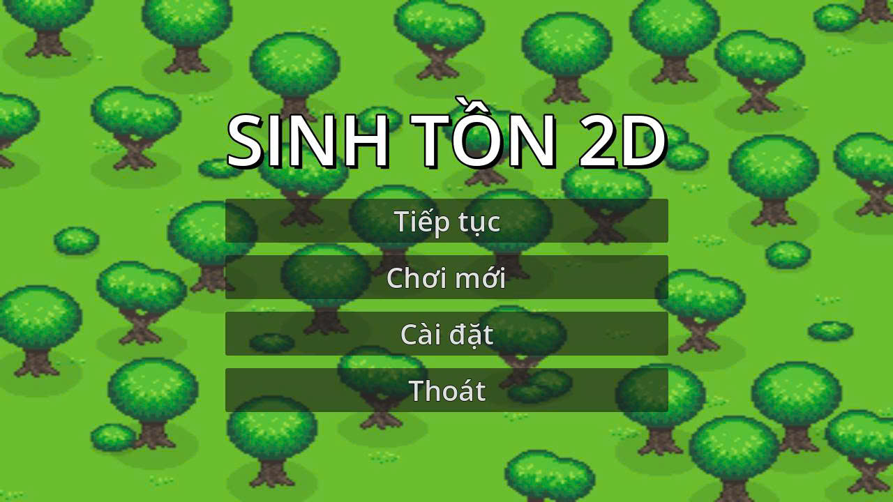
Hình 4.1 Giao diện menu chính
Hình 4.1 thể hiện giao diện menu chính của trò chơi Sinh tồn 2D khi chương trình được khởi động. Đây là màn hình đầu tiên mà người chơi tiếp xúc trước khi bắt đầu trải nghiệm trò chơi. Giao diện được thiết kế với hình nền là khung cảnh rừng cây theo phong cách đồ họa pixel 2D, tạo cảm giác gần gũi với môi trường sinh tồn trong trò chơi. Tiêu đề “SINH TỒN 2D” được đặt ở vị trí trung tâm phía trên nhằm giúp người chơi dễ dàng nhận biết tên của trò chơi. Bên dưới tiêu đề là bốn nút chức năng chính được sắp xếp theo chiều dọc với kích thước đồng đều, màu sắc hài hòa và dễ thao tác.
Nút “Tiếp tục” cho phép người chơi tải dữ liệu đã lưu trước đó và tiếp tục phiên chơi đang diễn ra mà không cần bắt đầu lại từ đầu. Nút “Chơi mới” được sử dụng để khởi tạo một phiên chơi mới, tạo lại trạng thái ban đầu của thế giới trò chơi và đưa người chơi vào môi trường sinh tồn. Nút “Cài đặt” mở giao diện thiết lập, cho phép người chơi thay đổi các thông số như âm lượng, bật tắt hướng dẫn, bật tắt chế độ toàn màn hình hoặc các tùy chọn khác nhằm phù hợp với nhu cầu sử dụng. Nút “Thoát” có chức năng đóng chương trình và kết thúc quá trình thực thi của trò chơi. Các nút chức năng được thiết kế với hiệu ứng phản hồi khi người dùng tương tác, giúp nâng cao trải nghiệm sử dụng và đảm bảo tính trực quan của giao diện.
Qua quá trình kiểm thử, các nút chức năng đều hoạt động đúng theo thiết kế. Việc chuyển đổi giữa các giao diện diễn ra nhanh chóng, không xuất hiện hiện tượng treo chương trình hoặc lỗi xử lý sự kiện. Điều này cho thấy giao diện menu chính đã đáp ứng tốt yêu cầu về khả năng tương tác, tính ổn định và tạo điều kiện thuận lợi cho người chơi trong quá trình sử dụng hệ thống.

Giao diện cửa sổ cài đặt
Bên cạnh việc xây dựng các cơ chế gameplay, hệ thống còn cung cấp giao diện cài đặt nhằm cho phép người chơi tùy chỉnh các thông số liên quan đến âm thanh, hình ảnh và các tùy chọn hỗ trợ trong quá trình trải nghiệm. Việc xây dựng chức năng cài đặt giúp nâng cao tính linh hoạt của trò chơi, đồng thời tạo điều kiện để người chơi có thể điều chỉnh các thông số phù hợp với nhu cầu và cấu hình thiết bị sử dụng. Hình 4.2 trình bày giao diện cửa sổ cài đặt được xây dựng trong hệ thống.
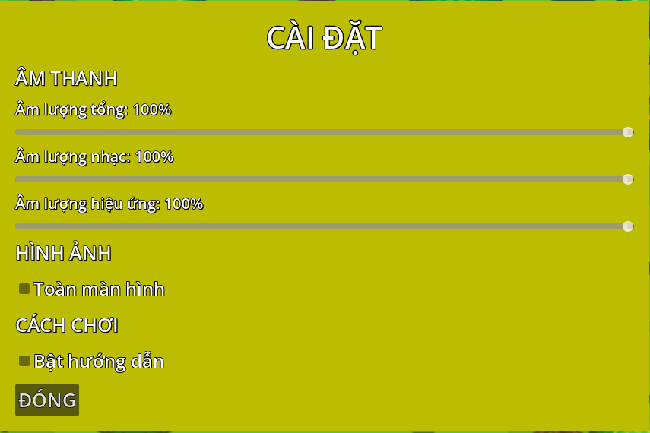
Hình 4.2 Giao diện cửa sổ cài đặt
Hình 4.2 thể hiện giao diện cài đặt của trò chơi Sinh tồn 2D, cho phép người chơi tùy chỉnh các thông số liên quan đến âm thanh, hình ảnh và hỗ trợ hướng dẫn trong quá trình chơi. Giao diện được thiết kế đơn giản với các chức năng được phân chia thành từng nhóm riêng biệt nhằm giúp người chơi dễ dàng quan sát và thao tác. Các thành phần được bố trí theo chiều dọc, kết hợp với tiêu đề CÀI ĐẶT ở phía trên giúp người dùng nhanh chóng nhận biết chức năng của màn hình này.
Trong mục Âm thanh, hệ thống cung cấp ba thanh điều chỉnh bao gồm Âm lượng tổng, Âm lượng nhạc và Âm lượng hiệu ứng. Thanh Âm lượng tổng cho phép điều chỉnh cường độ âm thanh của toàn bộ trò chơi. Thanh Âm lượng nhạc được sử dụng để thay đổi mức âm lượng của nhạc nền phát trong quá trình chơi, trong khi thanh Âm lượng hiệu ứng cho phép điều chỉnh âm lượng của các hiệu ứng như âm thanh tấn công, thu thập tài nguyên hoặc tương tác với môi trường. Các giá trị âm lượng được hiển thị dưới dạng phần trăm nhằm giúp người chơi dễ dàng theo dõi mức điều chỉnh hiện tại.
Trong mục Hình ảnh, tùy chọn Toàn màn hình cho phép chuyển đổi giữa chế độ hiển thị cửa sổ và chế độ toàn màn hình, giúp người chơi có trải nghiệm phù hợp với kích thước màn hình của thiết bị. Phần Cách chơi bao gồm tùy chọn Bật hướng dẫn, có chức năng hiển thị các thông tin hướng dẫn và gợi ý trong quá trình chơi, hỗ trợ người chơi mới làm quen với các cơ chế của trò chơi. Ngoài ra, nút Đóng được bố trí ở phía dưới giao diện, cho phép người chơi thoát khỏi màn hình cài đặt và quay trở lại giao diện trước đó.
Qua quá trình kiểm thử, các thanh điều chỉnh âm lượng đều phản hồi chính xác và cập nhật tức thời khi người chơi thay đổi giá trị. Các tùy chọn hiển thị và hướng dẫn hoạt động ổn định, đảm bảo những thiết lập được áp dụng đúng theo yêu cầu của người dùng. Điều này cho thấy hệ thống cài đặt đã đáp ứng tốt nhu cầu tùy biến và góp phần nâng cao trải nghiệm sử dụng của người chơi.

Giao diện trò chơi
Khi bắt đầu trò chơi, người chơi được đưa vào bản đồ chính với góc nhìn từ trên xuống. Giao diện hiển thị nhân vật, các đối tượng môi trường, thanh máu và những thành phần cần thiết trong quá trình sinh tồn.
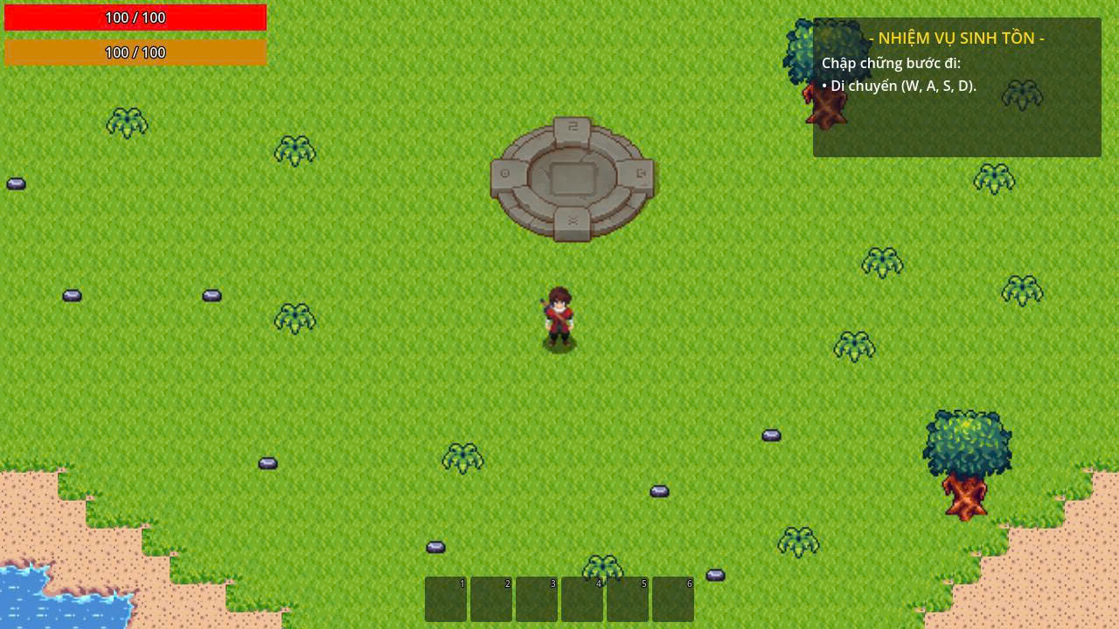
Hình 4.3 Giao diện trò chơi
Hình 4.3 trình bày giao diện chính của trò chơi trong quá trình người chơi tham gia trải nghiệm. Toàn bộ môi trường được xây dựng theo phong cách đồ họa 2D góc nhìn từ trên xuống (Top-down View), cho phép người chơi quan sát được khu vực xung quanh nhân vật và dễ dàng thực hiện các hoạt động sinh tồn. Tại vị trí trung tâm màn hình là nhân vật người chơi, được đặt trong môi trường tự nhiên bao gồm cây cối, bãi cỏ, bờ biển và các tài nguyên phân bố ngẫu nhiên trên bản đồ. Việc bố trí các đối tượng môi trường giúp tạo nên một thế giới mở, khuyến khích người chơi khám phá và thu thập tài nguyên để duy trì sự sống.
Ở góc trên bên trái giao diện là hai thanh trạng thái quan trọng của nhân vật. Thanh màu đỏ biểu thị lượng máu (HP) hiện tại, cho biết mức độ sinh tồn của nhân vật trong trò chơi. Thanh màu cam bên dưới biểu thị mức độ đói của nhân vật, được sử dụng để mô phỏng nhu cầu ăn uống trong quá trình sinh tồn. Chỉ số đói sẽ giảm dần theo thời gian khi người chơi hoạt động trong thế giới trò chơi. Khi thanh đói giảm xuống mức 0, hệ thống sẽ tự động trừ máu của nhân vật theo chu kỳ cho đến khi người chơi sử dụng thức ăn để hồi phục hoặc lượng máu giảm về 0 dẫn đến trạng thái thất bại. Cơ chế này góp phần làm tăng tính thử thách và yêu cầu người chơi phải chủ động quản lý nguồn thực phẩm trong suốt quá trình chơi.
Tại góc trên bên phải là bảng hướng dẫn nhiệm vụ dành cho người chơi mới. Hệ thống hiển thị các mục tiêu cơ bản và các phím điều khiển tương ứng nhằm hỗ trợ người chơi làm quen với cơ chế vận hành của trò chơi. Phía dưới màn hình là thanh công cụ nhanh (Hotbar), bao gồm nhiều ô chứa vật phẩm cho phép người chơi trang bị và sử dụng các công cụ hoặc vật phẩm thường xuyên sử dụng mà không cần mở túi đồ.
Qua quá trình kiểm thử, các thành phần giao diện đều được cập nhật theo thời gian thực và phản ánh chính xác trạng thái hiện tại của nhân vật. Các thanh chỉ số, bảng nhiệm vụ và thanh công cụ hoạt động ổn định, góp phần nâng cao khả năng tương tác và hỗ trợ người chơi theo dõi tình trạng sinh tồn trong suốt quá trình trải nghiệm trò chơi.

Giao diện tạm dừng
Nhằm tạo điều kiện cho người chơi có thể tạm ngừng quá trình trải nghiệm mà không làm ảnh hưởng đến trạng thái hiện tại của trò chơi, hệ thống đã xây dựng giao diện tạm dừng (Pause Menu). Giao diện này cho phép người chơi thực hiện các thao tác quản lý phiên chơi như lưu dữ liệu, tải lại dữ liệu đã lưu, thay đổi các thiết lập hoặc thoát khỏi trò chơi. Khi giao diện tạm dừng được kích hoạt, toàn bộ hoạt động trong thế giới trò chơi sẽ được dừng lại nhằm đảm bảo trạng thái của nhân vật và môi trường không bị thay đổi trong thời gian người chơi không thao tác. Hình 4.4 trình bày giao diện tạm dừng được xây dựng trong hệ thống.
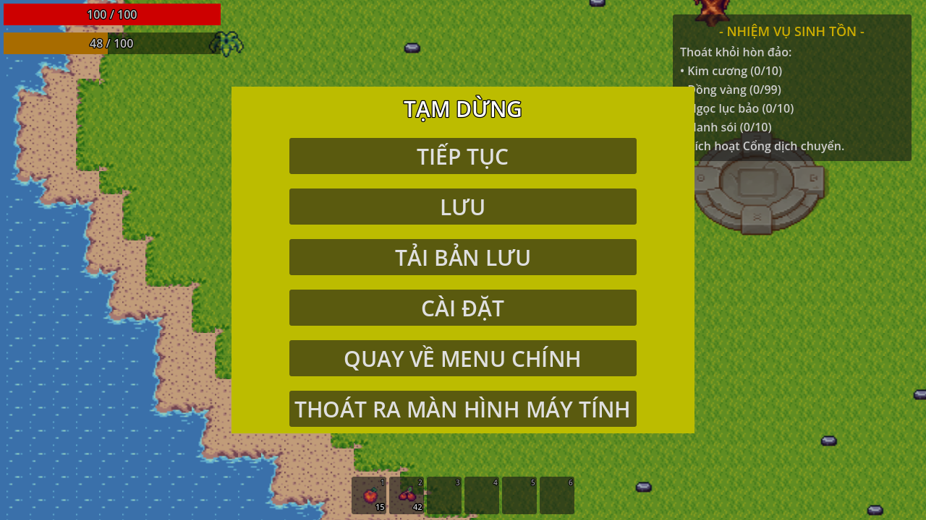
Hình 4.4 Giao diện tạm dừng
Hình 4.4 thể hiện giao diện tạm dừng của trò chơi khi người chơi nhấn phím tạm dừng trong quá trình trải nghiệm. Giao diện được hiển thị dưới dạng một bảng điều khiển nằm ở trung tâm màn hình, trong khi khung cảnh trò chơi phía sau vẫn được giữ nguyên nhằm giúp người chơi dễ dàng nhận biết trạng thái hiện tại của phiên chơi. Khi giao diện này xuất hiện, các hoạt động như di chuyển của nhân vật, quá trình tiêu hao chỉ số đói, hoạt động của kẻ địch và các đối tượng trong môi trường đều được tạm dừng.
Trên giao diện có sáu nút chức năng chính. Nút Tiếp tục cho phép đóng giao diện tạm dừng và đưa người chơi trở lại trạng thái chơi bình thường. Nút Lưu được sử dụng để lưu lại toàn bộ dữ liệu hiện tại của phiên chơi, bao gồm vị trí nhân vật, chỉ số sinh tồn, vật phẩm trong túi đồ và trạng thái của thế giới trò chơi. Nút Tải bản lưu cho phép khôi phục dữ liệu đã được lưu trước đó nhằm tiếp tục quá trình chơi từ thời điểm tương ứng.
Ngoài ra, nút Cài đặt giúp người chơi truy cập nhanh vào giao diện thiết lập để thay đổi các thông số về âm thanh và hiển thị mà không cần quay lại menu chính. Nút Quay về menu chính cho phép thoát khỏi phiên chơi hiện tại và trở về giao diện menu chính của trò chơi. Cuối cùng, nút Thoát ra màn hình máy tính có chức năng đóng hoàn toàn chương trình và kết thúc quá trình thực thi của ứng dụng.
Qua quá trình kiểm thử, các chức năng của giao diện tạm dừng đều hoạt động đúng theo thiết kế. Hệ thống lưu và tải dữ liệu chính xác, đồng thời đảm bảo trạng thái của thế giới trò chơi được giữ nguyên trong suốt thời gian tạm dừng. Điều này cho thấy cơ chế quản lý phiên chơi đã được xây dựng ổn định và đáp ứng tốt nhu cầu sử dụng của người chơi trong quá trình trải nghiệm.

Kết quả cơ chế thu thập tài nguyên
Người chơi có thể tương tác với các đối tượng tài nguyên xuất hiện trên bản đồ để thu thập vật phẩm. Sau khi tương tác thành công, tài nguyên được cập nhật vào hệ thống và có thể sử dụng cho các mục đích khác trong trò chơi.
Kết quả thử nghiệm cho thấy cơ chế thu thập tài nguyên hoạt động ổn định và dữ liệu được cập nhật chính xác.
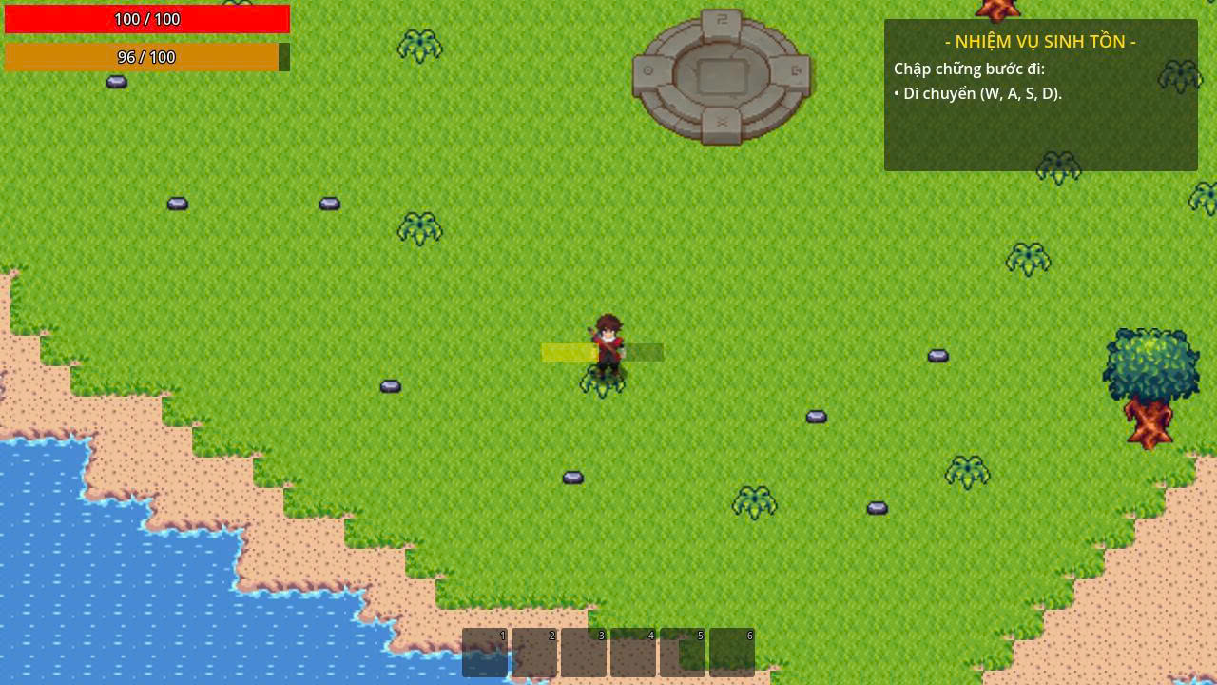
Hình 4.5 Hình ảnh minh họa cơ chế thu thập điểm tài nguyên không cần công cụ
Hình 4.5 minh họa quá trình người chơi thực hiện thu thập các tài nguyên cơ bản xuất hiện trên bản đồ trong giai đoạn đầu của trò chơi. Các tài nguyên này được phân bố ngẫu nhiên trong môi trường và không yêu cầu sử dụng công cụ hỗ trợ để khai thác. Khi nhân vật di chuyển đến gần một điểm tài nguyên và thực hiện thao tác tương tác, hệ thống sẽ kiểm tra khoảng cách giữa nhân vật và đối tượng tài nguyên để xác định khả năng thu thập.
Trong hình, nhân vật người chơi đang đứng gần một điểm tài nguyên và thanh tiến trình màu vàng xuất hiện phía trước nhân vật, biểu thị trạng thái tương tác đang diễn ra. Thanh tiến trình này được sử dụng để thể hiện thời gian cần thiết để hoàn thành quá trình thu thập, đồng thời cung cấp phản hồi trực quan giúp người chơi nhận biết rằng thao tác tương tác đã được thực hiện thành công. Sau khi thanh tiến trình hoàn tất, đối tượng tài nguyên sẽ tạm thời biến mất khỏi bản đồ và chỉ xuất hiện trở lại khi điểm spawn tái sinh sau một khoảng thời gian nhất định, đồng thời vật phẩm tương ứng sẽ được tạo ra hoặc được thêm trực tiếp vào hệ thống quản lý vật phẩm của người chơi.
Kết quả thực nghiệm cho thấy cơ chế thu thập tài nguyên hoạt động ổn định, quá trình tương tác được xử lý chính xác và các vật phẩm thu được được cập nhật đầy đủ vào hệ thống dữ liệu. Việc bổ sung thanh tiến trình trong quá trình tương tác cũng góp phần tăng tính trực quan và nâng cao trải nghiệm của người chơi khi thực hiện các hoạt động sinh tồn trong trò chơi.

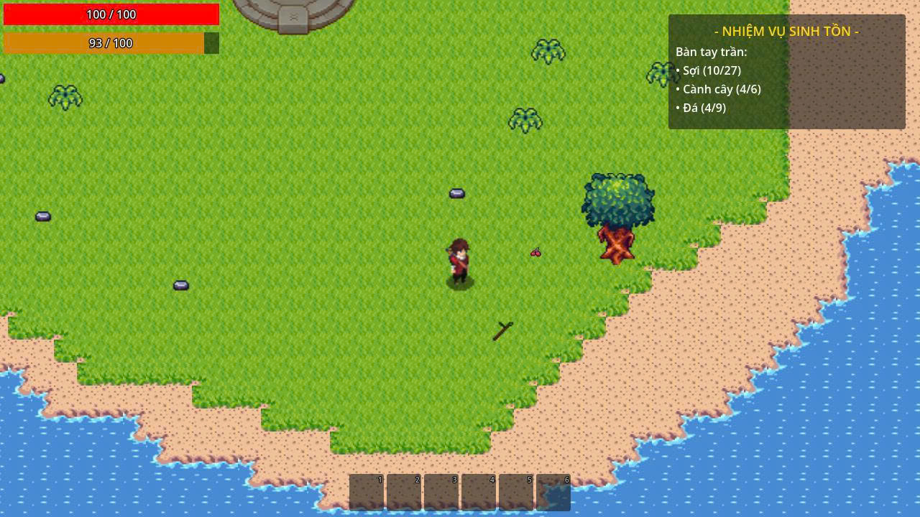
Hình 4.6 Hình ảnh minh họa cơ chế nhặt đồ rơi ra từ điểm tài nguyên
Hình 4.6 minh họa cơ chế thu thập các vật phẩm được tạo ra sau khi người chơi hoàn thành quá trình khai thác tài nguyên. Sau khi điểm tài nguyên bị khai thác thành công, các vật phẩm tương ứng sẽ xuất hiện dưới dạng các đối tượng nằm trên mặt đất và được biểu diễn bằng các hình ảnh đặc trưng để người chơi có thể dễ dàng nhận biết. Trong hình, nhân vật đang đứng gần các vật phẩm vừa được tạo ra từ quá trình thu thập, bao gồm cành cây và quả dại dùng làm thức ăn.
Khi người chơi di chuyển đến gần các vật phẩm này, hệ thống sẽ tự động kiểm tra khoảng cách giữa nhân vật và vật phẩm thông qua vùng va chạm được thiết lập sẵn. Nếu vật phẩm nằm trong phạm vi cho phép, đối tượng tương ứng sẽ được thu thập và số lượng vật phẩm sẽ được cập nhật vào hệ thống quản lý túi đồ của người chơi. Sau khi được thu thập thành công, vật phẩm sẽ biến mất khỏi môi trường nhằm tránh hiện tượng trùng lặp dữ liệu hoặc cho phép thu thập nhiều lần.
Qua quá trình kiểm thử, cơ chế nhặt vật phẩm hoạt động ổn định và chính xác. Các vật phẩm được sinh ra đúng với loại tài nguyên đã khai thác và được cập nhật đầy đủ vào hệ thống dữ liệu sau khi thu thập. Việc hiển thị vật phẩm trực tiếp trên bản đồ thay vì đưa ngay vào túi đồ giúp tăng tính trực quan, tạo cảm giác chân thực hơn và mang lại trải nghiệm tương tác tốt hơn cho người chơi trong quá trình khám phá và thu thập tài nguyên.
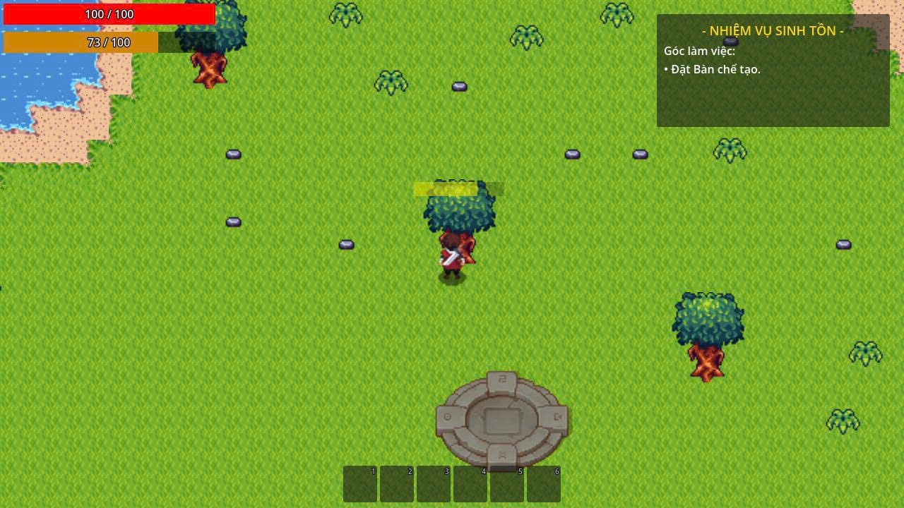
Hình 4.7 Hình ảnh minh họa cơ chế thu thập điểm tài nguyên cần công cụ
Hình 4.7 minh họa cơ chế khai thác các loại tài nguyên yêu cầu người chơi phải sử dụng công cụ phù hợp để có thể thu thập. Trong hình, nhân vật đang thực hiện thao tác chặt cây nhằm thu thập gỗ, đây là một trong những loại tài nguyên quan trọng được sử dụng trong quá trình chế tạo các công cụ và công trình phục vụ cho việc sinh tồn. Khác với các tài nguyên cơ bản có thể thu thập trực tiếp, cây cối, đá tảng và quặng chỉ có thể bị khai thác khi người chơi đã chế tạo và trang bị đúng loại công cụ tương ứng.
Khi người chơi thực hiện thao tác khai thác, hệ thống sẽ kiểm tra loại công cụ hiện đang được trang bị và xác định xem công cụ đó có phù hợp với loại tài nguyên mục tiêu hay không. Nếu điều kiện được thỏa mãn, thanh tiến trình màu vàng xuất hiện phía trên đối tượng nhằm biểu thị trạng thái tương tác đang diễn ra, đồng thời cung cấp phản hồi trực quan giúp người chơi dễ dàng theo dõi tiến độ khai thác. Sau khi khai thác đủ số lần, đối tượng cây sẽ tạm thời biến mất khỏi bản đồ và sinh ra các vật phẩm tương ứng như gỗ, cành cây và quả táo. Các vật phẩm này có thể được người chơi thu thập thông qua cơ chế nhặt vật phẩm đã được trình bày ở mục trước. Sau một khoảng thời gian nhất định, cây sẽ được tái sinh tại vị trí điểm spawn ban đầu nhằm đảm bảo nguồn tài nguyên luôn được duy trì trong thế giới trò chơi.
Qua quá trình thực nghiệm, cơ chế khai thác tài nguyên bằng công cụ hoạt động ổn định và chính xác. Hệ thống nhận diện đúng loại công cụ được sử dụng, xử lý quá trình khai thác theo thời gian thực và sinh ra vật phẩm tương ứng sau khi tài nguyên bị phá hủy. Cơ chế này góp phần làm tăng chiều sâu của gameplay và tạo cảm giác chân thực hơn trong quá trình sinh tồn của người chơi.

Giao diện túi đồ
Trong các trò chơi thuộc thể loại sinh tồn, việc quản lý tài nguyên và vật phẩm đóng vai trò quan trọng đối với quá trình phát triển của người chơi. Để hỗ trợ việc lưu trữ, theo dõi và sử dụng các vật phẩm thu thập được trong quá trình chơi, hệ thống đã xây dựng giao diện túi đồ (Inventory). Giao diện này cho phép người chơi quản lý các loại tài nguyên, công cụ, vũ khí, thực phẩm và các vật phẩm khác thông qua một hệ thống lưu trữ trực quan và thuận tiện.
Bên cạnh chức năng lưu trữ, giao diện túi đồ còn đóng vai trò trung gian kết nối với nhiều cơ chế khác trong trò chơi như chế tạo vật phẩm, sử dụng thực phẩm để hồi phục chỉ số sinh tồn, trang bị công cụ và trao đổi vật phẩm giữa các kho chứa. Việc xây dựng hệ thống túi đồ giúp người chơi dễ dàng quản lý số lượng lớn vật phẩm, đồng thời nâng cao tính tương tác và hỗ trợ hiệu quả cho các hoạt động sinh tồn trong suốt quá trình trải nghiệm. Hình 4.8 trình bày giao diện túi đồ được xây dựng trong hệ thống.
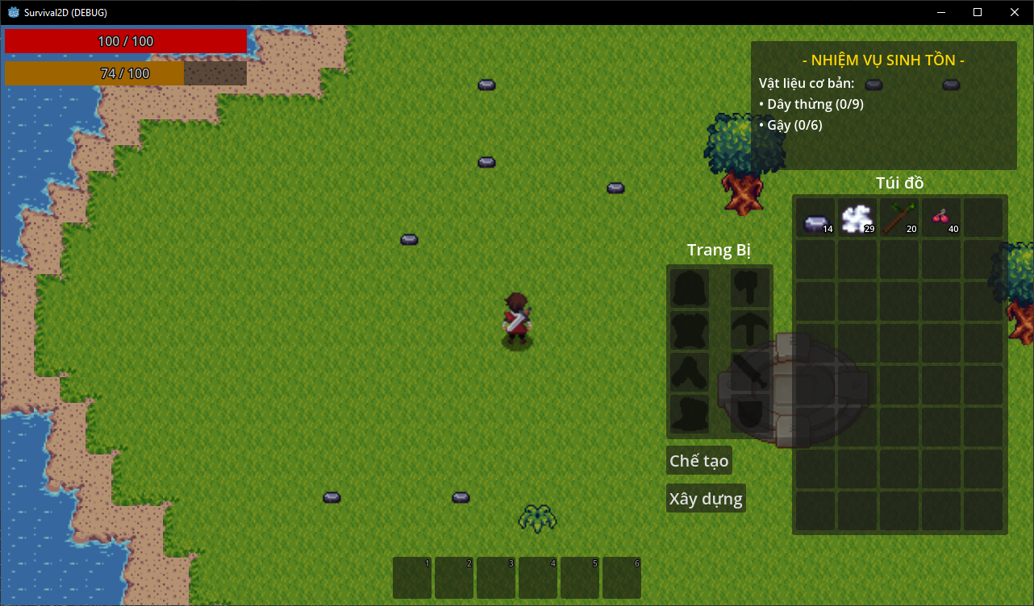
Hình 4.8 Giao diện túi đồ
Hình 4.8 trình bày giao diện túi đồ của người chơi được hiển thị trong quá trình trải nghiệm trò chơi. Giao diện này được xây dựng nhằm hỗ trợ người chơi quản lý các vật phẩm đã thu thập được, đồng thời cung cấp khả năng trang bị, chế tạo và xây dựng thông qua một hệ thống quản lý tài nguyên trực quan. Khi túi đồ được mở, các hoạt động trong thế giới trò chơi vẫn được duy trì, cho phép người chơi vừa quan sát môi trường xung quanh vừa thực hiện các thao tác quản lý vật phẩm.
Bên phải màn hình là khu vực lưu trữ chính của túi đồ, được bố trí dưới dạng lưới gồm nhiều ô chứa. Mỗi ô có khả năng lưu trữ một loại vật phẩm nhất định và hiển thị số lượng vật phẩm hiện có thông qua các giá trị số ở góc biểu tượng. Trong hình, người chơi hiện đang sở hữu các tài nguyên như đá, sợi, gỗ và quả dại dùng làm thức ăn. Hệ thống tự động cộng dồn các vật phẩm cùng loại vào một ô chứa nhằm tối ưu không gian lưu trữ và giúp người chơi dễ dàng theo dõi số lượng tài nguyên đang sở hữu.
Bên trái giao diện là khu vực trang bị, bao gồm các vị trí dành cho mũ, áo giáp, quần, giày và vũ khí. Người chơi có thể kéo thả các trang bị tương ứng vào từng vị trí để tăng khả năng sinh tồn hoặc thay đổi chỉ số của nhân vật. Phía dưới khu vực trang bị là hai nút chức năng quan trọng gồm Chế tạo và Xây dựng. Nút Chế tạo cho phép truy cập vào giao diện chế tạo vật phẩm, nơi người chơi có thể sử dụng các nguyên liệu đã thu thập để tạo ra công cụ, vũ khí hoặc vật phẩm mới. Nút Xây dựng được sử dụng để mở giao diện xây dựng công trình, hỗ trợ người chơi đặt các cấu trúc như bàn chế tạo, rương đồ hoặc các công trình khác trong thế giới trò chơi.
Ngoài ra, thanh công cụ nhanh ở phía dưới màn hình cho phép người chơi trang bị nhanh các vật phẩm thường xuyên sử dụng mà không cần mở lại túi đồ. Góc trên bên phải giao diện vẫn hiển thị bảng nhiệm vụ sinh tồn, giúp người chơi theo dõi tiến độ thu thập tài nguyên và hoàn thành các mục tiêu hiện tại.
Qua quá trình kiểm thử, hệ thống túi đồ hoạt động ổn định và phản hồi chính xác với các thao tác của người chơi. Việc thêm, xóa và cập nhật số lượng vật phẩm được thực hiện theo thời gian thực, đồng thời các chức năng trang bị, chế tạo và xây dựng đều được liên kết chặt chẽ với hệ thống quản lý dữ liệu của trò chơi. Điều này cho thấy giao diện túi đồ đã đáp ứng tốt yêu cầu quản lý tài nguyên và hỗ trợ hiệu quả cho quá trình sinh tồn của người chơi.
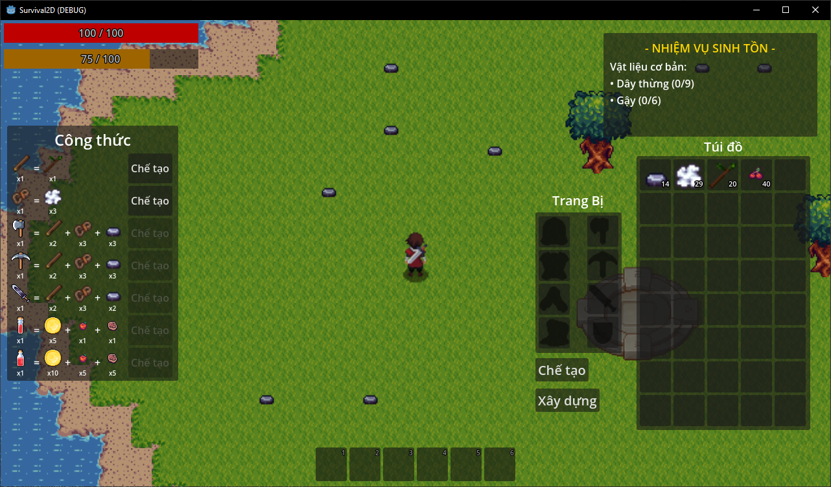
Hình 4.9 Giao diện chế tạo
Hình 4.9 trình bày giao diện chế tạo vật phẩm được tích hợp trong hệ thống nhằm cho phép người chơi tạo ra các công cụ, vật phẩm tiêu hao và các tài nguyên trung gian cần thiết phục vụ cho quá trình sinh tồn. Giao diện này được mở thông qua nút Chế tạo trong túi đồ và hoạt động đồng thời với hệ thống quản lý vật phẩm của người chơi. Việc xây dựng cơ chế chế tạo giúp mở rộng khả năng phát triển của nhân vật, đồng thời tạo ra sự liên kết giữa hoạt động thu thập tài nguyên và quá trình sử dụng tài nguyên trong trò chơi.
Bên trái màn hình là danh sách các công thức chế tạo hiện có. Mỗi công thức được biểu diễn thông qua biểu tượng của vật phẩm đầu ra cùng với các nguyên liệu yêu cầu để tạo ra vật phẩm đó. Số lượng nguyên liệu cần thiết được hiển thị ngay bên dưới từng biểu tượng, giúp người chơi dễ dàng xác định các tài nguyên cần chuẩn bị trước khi tiến hành chế tạo. Trong hình, hệ thống đang cung cấp nhiều công thức khác nhau như chế tạo công cụ, vật phẩm hồi phục và một số nguyên liệu trung gian phục vụ cho các cơ chế nâng cao.
Bên phải màn hình vẫn hiển thị giao diện túi đồ và khu vực trang bị của nhân vật. Hệ thống tự động đối chiếu số lượng nguyên liệu hiện có trong túi đồ với yêu cầu của từng công thức chế tạo. Khi người chơi sở hữu đầy đủ nguyên liệu cần thiết, nút Chế tạo tương ứng sẽ được kích hoạt và cho phép thực hiện quá trình tạo vật phẩm. Ngược lại, nếu số lượng nguyên liệu chưa đáp ứng yêu cầu, nút chức năng sẽ bị vô hiệu hóa nhằm ngăn chặn việc chế tạo không hợp lệ.
Sau khi người chơi nhấn nút Chế tạo, hệ thống sẽ tự động tiêu hao số lượng nguyên liệu tương ứng trong túi đồ và thêm vật phẩm vừa được tạo vào ô chứa thích hợp. Toàn bộ quá trình được thực hiện tức thời và dữ liệu được cập nhật theo thời gian thực. Điều này giúp người chơi nhanh chóng tạo ra các công cụ cần thiết để tiếp tục quá trình sinh tồn mà không làm gián đoạn trải nghiệm.
Qua quá trình kiểm thử, cơ chế chế tạo hoạt động ổn định và chính xác. Hệ thống nhận diện đúng công thức được lựa chọn, kiểm tra đầy đủ điều kiện về nguyên liệu và thực hiện cập nhật dữ liệu đồng bộ giữa hệ thống chế tạo và hệ thống túi đồ. Giao diện chế tạo góp phần làm tăng chiều sâu của gameplay, đồng thời khuyến khích người chơi tích cực khám phá và thu thập tài nguyên để mở khóa các vật phẩm mới trong quá trình phát triển nhân vật.
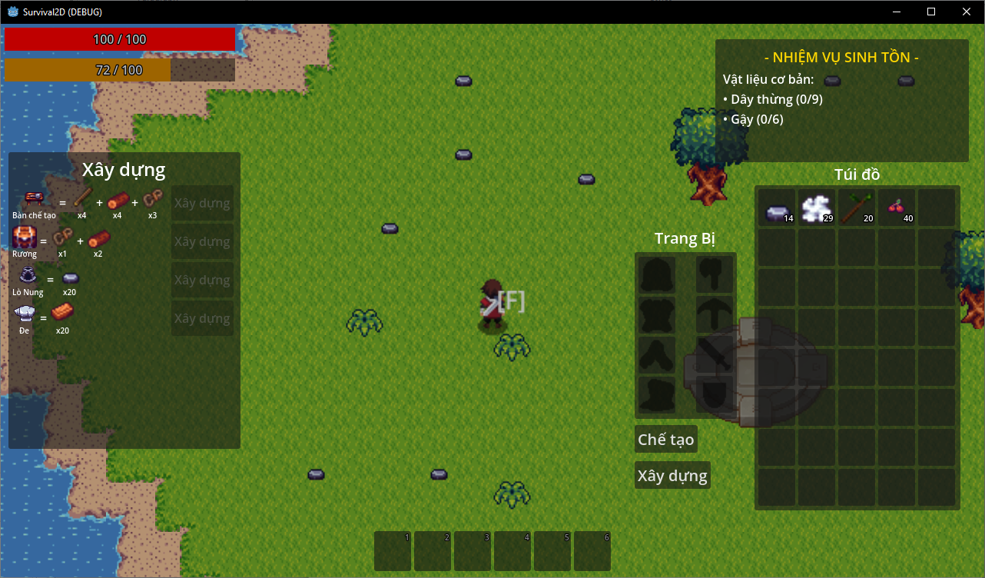
Hình 4.10 Giao diện xây dựng công trình
Hình 4.10 trình bày giao diện xây dựng công trình được tích hợp trong hệ thống nhằm cho phép người chơi tạo và đặt các công trình hỗ trợ quá trình sinh tồn. Giao diện này được truy cập thông qua nút Xây dựng trong túi đồ và đóng vai trò quan trọng trong việc mở rộng khả năng phát triển của nhân vật. Thông qua cơ chế xây dựng, người chơi có thể tạo ra các công trình chức năng phục vụ cho việc lưu trữ vật phẩm, chế tạo công cụ và xử lý tài nguyên.
Bên trái màn hình là danh sách các công trình có thể xây dựng, bao gồm bàn chế tạo, rương đồ, lò nung và đe. Mỗi công trình được hiển thị kèm theo biểu tượng trực quan và các nguyên liệu cần thiết để xây dựng. Các tài nguyên yêu cầu như gỗ, đá,… được biểu diễn bằng hình ảnh cùng số lượng cụ thể, giúp người chơi dễ dàng xác định lượng nguyên liệu cần chuẩn bị. Hệ thống sẽ tự động kiểm tra số lượng vật phẩm hiện có trong túi đồ để xác định khả năng xây dựng từng công trình. Nếu người chơi chưa sở hữu đủ nguyên liệu, nút Xây dựng tương ứng sẽ không thể sử dụng.
Bên phải màn hình vẫn hiển thị khu vực trang bị và túi đồ nhằm giúp người chơi thuận tiện theo dõi số lượng vật phẩm đang sở hữu. Trong hình, nhân vật đang ở trạng thái chuẩn bị đặt công trình xuống bản đồ và biểu tượng phím "[F]" xuất hiện phía trước nhân vật, biểu thị thao tác tương tác để xác nhận vị trí xây dựng. Sau khi người chơi lựa chọn công trình và xác nhận vị trí phù hợp, hệ thống sẽ tiêu hao các nguyên liệu tương ứng trong túi đồ, đồng thời tạo đối tượng công trình mới trong thế giới trò chơi. Các công trình sau khi được xây dựng sẽ tồn tại lâu dài và có thể tiếp tục được sử dụng để mở khóa các chức năng nâng cao khác.
Qua quá trình thực nghiệm, cơ chế xây dựng công trình hoạt động ổn định và đảm bảo tính chính xác trong việc kiểm tra nguyên liệu, tạo đối tượng và cập nhật dữ liệu. Việc bổ sung hệ thống xây dựng không chỉ làm tăng tính đa dạng trong gameplay mà còn tạo ra mối liên kết chặt chẽ giữa các cơ chế thu thập tài nguyên, chế tạo vật phẩm và phát triển nhân vật, góp phần nâng cao chiều sâu và tính chiến thuật của trò chơi sinh tồn.
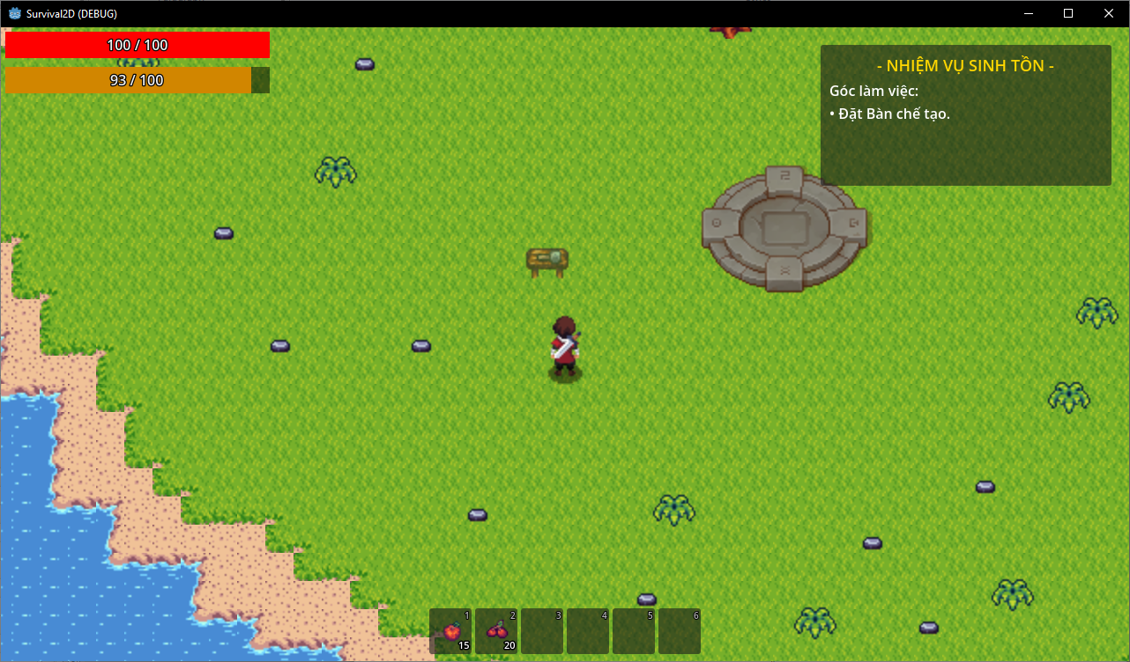
Hình 4.11 Giao diện xây dựng công trình
Hình 4.11 minh họa trạng thái sau khi người chơi lựa chọn công trình và bấm xây dựng thành công trong giao diện xây dựng. Lúc này, hệ thống sẽ hiển thị hình ảnh xem trước của công trình dưới dạng mờ để người chơi dễ quan sát vị trí đặt. Mô hình công trình này sẽ di chuyển theo con trỏ chuột, giúp người chơi xác định chính xác khu vực mong muốn trước khi xác nhận. Khi nhấn chuột trái, công trình sẽ được đặt xuống vị trí tương ứng trên bản đồ và trở thành một đối tượng có thể tương tác lâu dài trong thế giới trò chơi.
Sau khi người chơi chọn công trình trong giao diện xây dựng, hệ thống sẽ tự động kiểm tra số lượng nguyên liệu cần thiết để đảm bảo điều kiện xây dựng được thỏa mãn. Nếu người chơi sở hữu đầy đủ tài nguyên, hệ thống sẽ cho phép hiển thị bản xem trước của công trình và chờ thao tác xác nhận từ người chơi. Trong trường hợp của Hình 4.11, bàn chế tạo được chọn làm công trình xây dựng và hình ảnh mờ của bàn chế tạo sẽ đi theo vị trí con trỏ chuột cho đến khi người chơi nhấn chuột trái để đặt xuống bản đồ. Sau khi công trình được đặt thành công, các nguyên liệu tương ứng sẽ bị tiêu hao và đối tượng công trình sẽ được tạo ra tại vị trí đã chọn.
Bàn chế tạo đóng vai trò là một công trình chức năng quan trọng, cho phép người chơi mở rộng danh sách công thức chế tạo và tạo ra nhiều loại công cụ, vật phẩm và công trình phức tạp hơn so với cơ chế chế tạo cơ bản trong túi đồ. Người chơi có thể di chuyển đến gần công trình và thực hiện thao tác tương tác để mở giao diện làm việc tương ứng. Đồng thời, bảng nhiệm vụ sinh tồn ở góc trên bên phải màn hình cũng được cập nhật theo thời gian thực nhằm phản ánh tiến độ hoàn thành nhiệm vụ xây dựng của người chơi.
Qua quá trình thực nghiệm, cơ chế xây dựng công trình hoạt động ổn định và chính xác. Hệ thống xử lý đúng quá trình kiểm tra nguyên liệu, hiển thị bản xem trước công trình theo vị trí con trỏ chuột, tạo đối tượng mới trên bản đồ khi người chơi nhấn chuột trái và lưu trữ trạng thái của công trình trong dữ liệu trò chơi. Điều này cho thấy chức năng xây dựng đã được triển khai thành công, góp phần gia tăng chiều sâu của gameplay và tạo sự liên kết giữa các cơ chế thu thập tài nguyên, chế tạo vật phẩm và phát triển hệ thống sinh tồn trong trò chơi.

Giao diện của các công trình
Bên cạnh các cơ chế thu thập tài nguyên và chế tạo cơ bản, hệ thống còn xây dựng nhiều công trình chức năng nhằm hỗ trợ người chơi trong quá trình sinh tồn và phát triển. Các công trình này đóng vai trò như những trạm làm việc chuyên biệt, cho phép thực hiện các thao tác nâng cao như chế tạo vật phẩm, lưu trữ tài nguyên, nung chảy nguyên liệu và nâng cấp trang bị. Việc bổ sung các công trình chức năng không chỉ làm tăng tính đa dạng trong gameplay mà còn tạo ra sự liên kết chặt chẽ giữa các cơ chế thu thập tài nguyên, quản lý vật phẩm và phát triển nhân vật.
Mỗi công trình đều được thiết kế với giao diện tương tác riêng, phù hợp với chức năng mà công trình đó đảm nhiệm. Người chơi có thể xây dựng các công trình này thông qua hệ thống xây dựng, sau đó di chuyển đến gần và thực hiện thao tác tương tác để mở giao diện tương ứng. Hệ thống sẽ hiển thị đầy đủ thông tin về vật phẩm, nguyên liệu đầu vào, sản phẩm đầu ra cũng như các chức năng hỗ trợ liên quan, giúp người chơi dễ dàng quản lý và sử dụng tài nguyên một cách hiệu quả. Hình 4.12 đến Hình 4.15 trình bày giao diện của các công trình được xây dựng trong hệ thống, bao gồm bàn chế tạo, rương đồ, lò nung và đe.
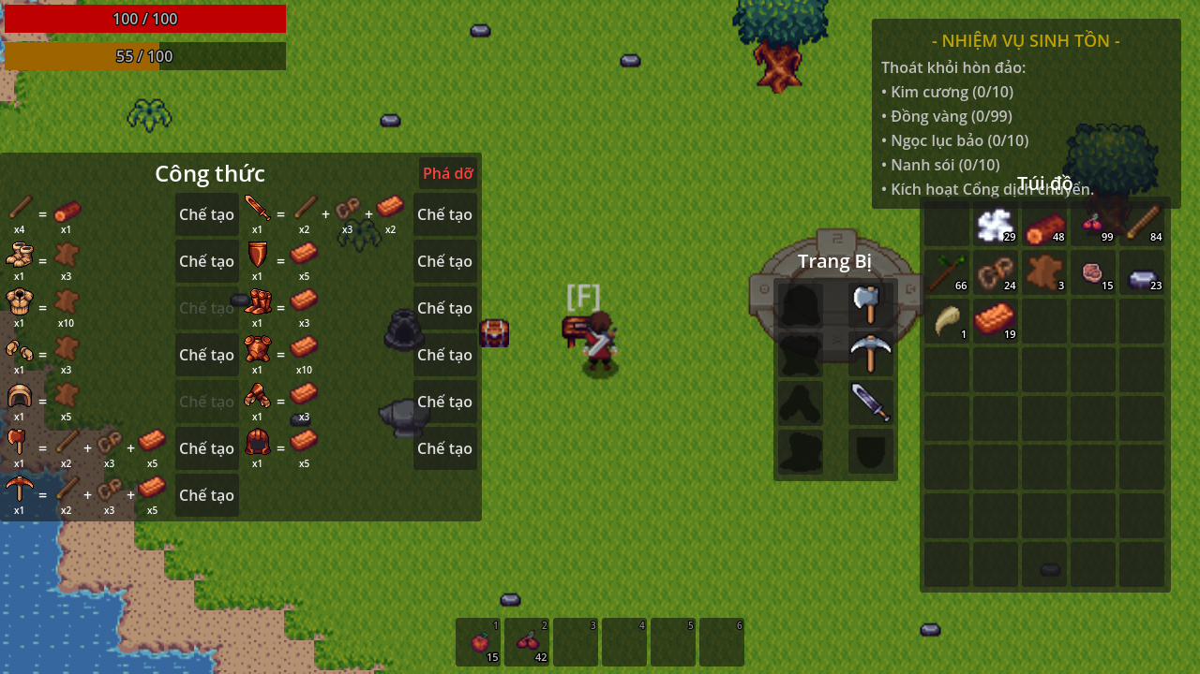
Hình 4.12 Giao diện của bàn chế tạo
Hình 4.12 trình bày giao diện bàn chế tạo sau khi người chơi xây dựng thành công và thực hiện tương tác với công trình này. Đây là giao diện chế tạo của bàn chế tạo, trong đó bàn chế tạo đóng vai trò là một trạm làm việc quan trọng, cho phép mở khóa và chế tạo nhiều loại vật phẩm nâng cao mà hệ thống chế tạo cơ bản trong túi đồ không hỗ trợ. Việc xây dựng bàn chế tạo đánh dấu một bước phát triển quan trọng trong quá trình sinh tồn, giúp người chơi có khả năng tạo ra các công cụ, trang bị và vật phẩm phục vụ cho các giai đoạn tiếp theo của trò chơi.
Bên trái màn hình là danh sách các công thức chế tạo được mở rộng. Mỗi công thức bao gồm biểu tượng của vật phẩm đầu ra, các nguyên liệu yêu cầu và nút Chế tạo tương ứng. Người chơi có thể tạo ra nhiều loại vật phẩm khác nhau như công cụ và giáp bằng kim loại. Bàn chế tạo và đe đều có danh sách công thức riêng, phù hợp với chức năng của từng công trình, giúp người chơi dễ dàng lựa chọn loại vật phẩm cần chế tạo theo từng giai đoạn phát triển. Đối với các công trình được người chơi xây dựng, hệ thống sẽ hiển thị nút Phá dỡ, cho phép người chơi tháo dỡ công trình khi không còn nhu cầu sử dụng hoặc muốn thay đổi vị trí đặt.
Bên phải màn hình là khu vực túi đồ và trang bị của nhân vật. Khu vực trang bị hiển thị các công cụ và vũ khí mà người chơi đang sử dụng, bao gồm rìu, cuốc và kiếm. Túi đồ chứa các loại tài nguyên đã thu thập được như bông, thịt, gỗ, đá, da động vật, đồng, than đá và các nguyên liệu khác phục vụ cho việc chế tạo. Hệ thống sẽ tự động kiểm tra số lượng vật phẩm hiện có trong túi đồ để xác định khả năng chế tạo của từng công thức. Khi người chơi nhấn nút Chế tạo, các nguyên liệu tương ứng sẽ bị tiêu hao và vật phẩm mới sẽ được thêm vào túi đồ ngay lập tức.
Ngoài ra, biểu tượng phím [F] xuất hiện bên cạnh bàn chế tạo cho biết người chơi đang đứng trong phạm vi tương tác với công trình. Ở góc trên bên phải của giao diện công trình đều có nút Phá dỡ, cho phép người chơi tháo dỡ công trình đang mở. Khi thực hiện thao tác này, hệ thống sẽ hoàn trả lại các nguyên liệu đã sử dụng để xây dựng công trình; riêng đối với rương đồ, các vật phẩm đang được lưu trữ bên trong cũng sẽ rơi ra ngoài để người chơi có thể thu hồi lại.
Qua quá trình thực nghiệm, giao diện bàn chế tạo hoạt động ổn định và xử lý chính xác các thao tác của người chơi. Hệ thống thực hiện đúng việc kiểm tra nguyên liệu, tạo vật phẩm mới, cập nhật dữ liệu trong túi đồ và quản lý trạng thái của các công trình đã được xây dựng. Điều này cho thấy bàn chế tạo đã đáp ứng tốt vai trò là trung tâm chế tạo chính, góp phần làm tăng chiều sâu của gameplay và mở rộng khả năng phát triển của người chơi trong trò chơi sinh tồn.

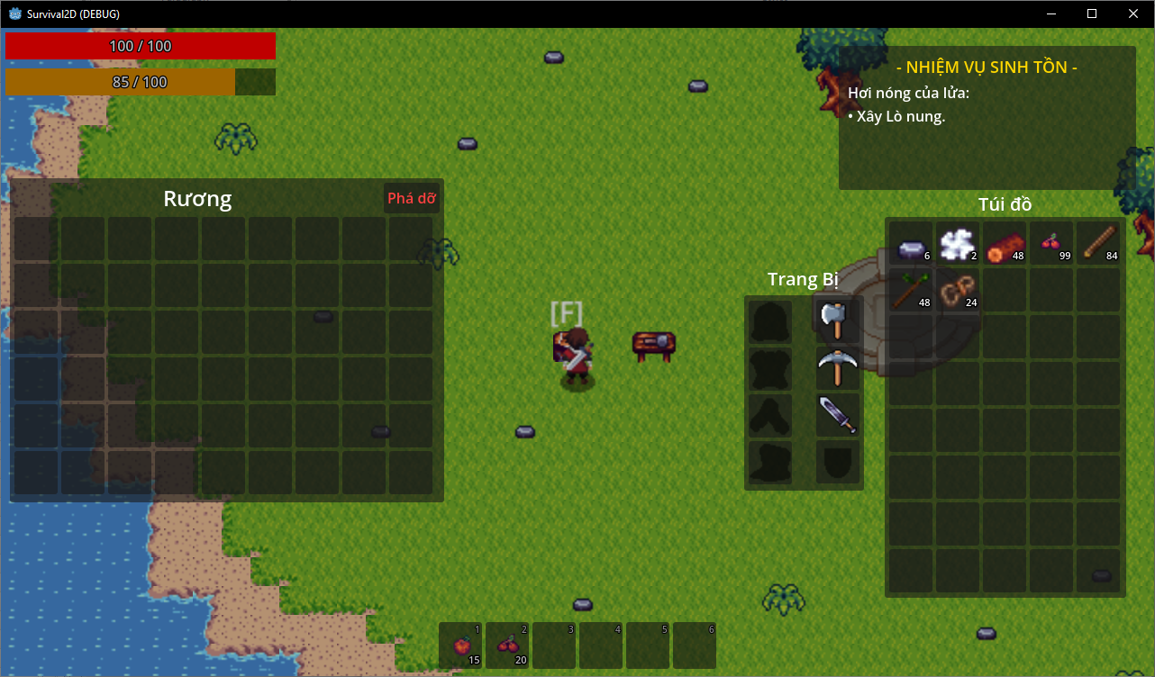
Hình 4.13 Giao diện của rương đồ
Hình 4.13 trình bày giao diện của rương đồ sau khi người chơi xây dựng thành công và thực hiện tương tác với công trình này. Rương đồ đóng vai trò là nơi lưu trữ vật phẩm bên ngoài túi đồ của nhân vật, giúp người chơi quản lý số lượng lớn tài nguyên và trang bị thu thập được trong quá trình sinh tồn. Việc sử dụng rương đồ giúp giảm bớt giới hạn lưu trữ của túi đồ cá nhân, đồng thời hỗ trợ người chơi sắp xếp vật phẩm một cách khoa học và thuận tiện hơn.
Bên trái màn hình là khu vực lưu trữ của rương, được thiết kế dưới dạng lưới gồm nhiều ô chứa. Mỗi ô có thể chứa một loại vật phẩm và hiển thị số lượng tương ứng. Người chơi có thể thực hiện thao tác nhấn chuột để di chuyển vật phẩm giữa rương và túi đồ. Các vật phẩm được lưu trong rương sẽ được bảo toàn ngay cả khi người chơi đóng giao diện, lưu trò chơi hoặc tải lại dữ liệu, giúp đảm bảo tính ổn định của hệ thống quản lý vật phẩm.
Bên phải màn hình là khu vực trang bị và túi đồ của nhân vật. Khu vực trang bị hiển thị các công cụ và vũ khí mà người chơi đang sử dụng, trong khi túi đồ chứa các tài nguyên hiện có như bông, thịt, gỗ, đá, da động vật, quặng đồng và các vật phẩm khác. Người chơi có thể dễ dàng chuyển vật phẩm giữa hai khu vực để phục vụ cho quá trình chế tạo hoặc lưu trữ lâu dài. Biểu tượng phím [F] xuất hiện bên trên rương cho biết nhân vật đang đứng trong phạm vi tương tác với công trình này.
Ngoài ra, ở góc trên bên phải của giao diện rương có nút Phá dỡ, cho phép người chơi tháo dỡ công trình khi không còn nhu cầu sử dụng hoặc muốn thay đổi vị trí đặt. Khi thực hiện thao tác này, các nguyên liệu đã sử dụng để xây dựng rương sẽ được hoàn trả. Đồng thời, toàn bộ vật phẩm đang được lưu trữ bên trong rương sẽ được thả xuống mặt đất dưới dạng các vật phẩm có thể nhặt lại, giúp tránh tình trạng mất dữ liệu hoặc thất thoát tài nguyên.
Qua quá trình thực nghiệm, hệ thống lưu trữ của rương đồ hoạt động ổn định và chính xác. Các thao tác thêm, lấy và di chuyển vật phẩm giữa túi đồ và rương đều được xử lý theo thời gian thực, đồng thời dữ liệu vật phẩm được lưu giữ đầy đủ sau khi lưu và tải lại trò chơi. Điều này cho thấy giao diện rương đồ đã đáp ứng tốt yêu cầu lưu trữ và quản lý tài nguyên, góp phần nâng cao trải nghiệm sinh tồn và hỗ trợ người chơi trong các giai đoạn phát triển tiếp theo của trò chơi.
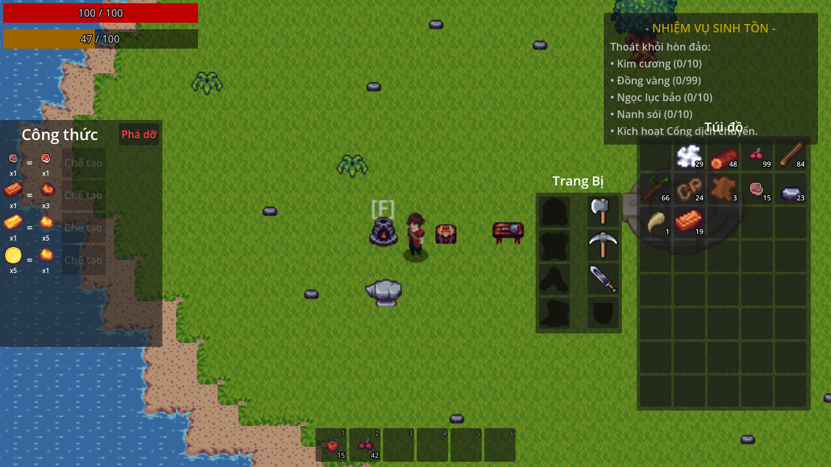
Hình 4.14 Giao diện của lò nung
Hình 4.14 trình bày giao diện lò nung sau khi người chơi xây dựng thành công và thực hiện tương tác với công trình này. Đây là giao diện chế tạo của lò nung, được sử dụng để xử lý và chuyển đổi các loại nguyên liệu thô thành các vật liệu có giá trị cao hơn phục vụ cho quá trình chế tạo và phát triển nhân vật. Lò nung đóng vai trò là một công trình trung gian quan trọng trong chuỗi phát triển của trò chơi, cho phép người chơi tạo ra các vật liệu tinh luyện cần thiết để chế tạo công cụ, vũ khí và trang bị nâng cao.
Bên trái màn hình là danh sách các công thức của lò nung. Mỗi công thức hiển thị nguyên liệu đầu vào, sản phẩm đầu ra và nút Chế tạo tương ứng. Thông qua lò nung, người chơi có thể nung chảy quặng để tạo thành thỏi kim loại, chế biến thực phẩm hoặc tạo ra các vật liệu trung gian phục vụ cho các công trình và trang bị ở cấp độ cao hơn. Hệ thống sẽ tự động kiểm tra số lượng nguyên liệu hiện có trong túi đồ trước khi cho phép thực hiện quá trình chế tạo. Nếu người chơi không sở hữu đủ nguyên liệu yêu cầu, nút chức năng sẽ không thể sử dụng.
Biểu tượng phím [F] xuất hiện bên trên rương cho biết nhân vật đang đứng trong phạm vi tương tác với công trình này. Bên phải màn hình là khu vực trang bị và túi đồ, nơi hiển thị các công cụ đang sử dụng cùng với các loại tài nguyên đã thu thập được như than đá, thịt, đồng, da động vật và các vật liệu khác phục vụ cho quá trình tinh luyện.
Ngoài ra, ở góc trên bên trái của giao diện công trình có nút Phá dỡ, cho phép người chơi tháo dỡ lò nung khi không còn nhu cầu sử dụng hoặc muốn thay đổi vị trí xây dựng. Khi thực hiện thao tác này, hệ thống sẽ hoàn trả lại các nguyên liệu đã sử dụng để xây dựng công trình, giúp người chơi có thể tái sử dụng tài nguyên trong các vị trí khác mà không làm mất dữ liệu.
Qua quá trình thực nghiệm, giao diện lò nung hoạt động ổn định và xử lý chính xác các thao tác của người chơi. Hệ thống thực hiện đúng việc kiểm tra nguyên liệu, tạo ra các vật liệu sau khi tinh luyện và cập nhật dữ liệu vào túi đồ theo thời gian thực. Điều này cho thấy lò nung đã đáp ứng tốt vai trò xử lý nguyên liệu trung gian, góp phần hoàn thiện chuỗi chế tạo và làm tăng chiều sâu của cơ chế sinh tồn trong trò chơi.
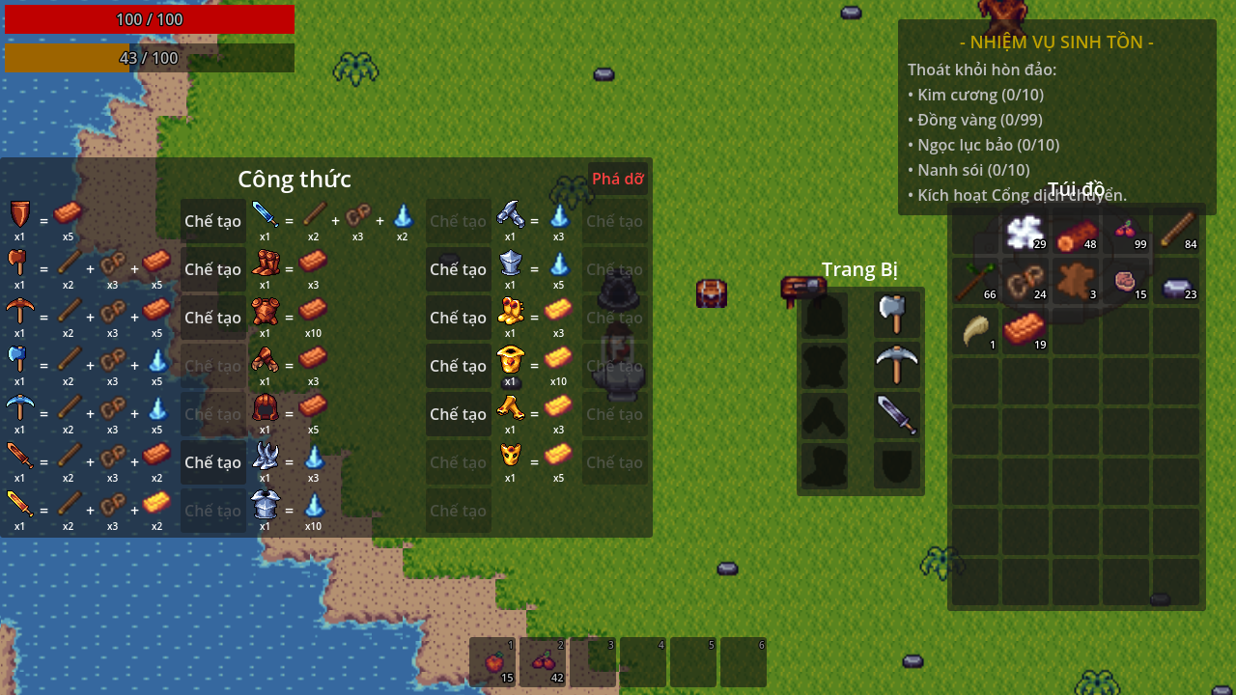
Hình 4.15 Giao diện của đe
Hình 4.15 trình bày giao diện của đe sau khi người chơi xây dựng thành công và thực hiện tương tác với công trình này. Đây là giao diện chế tạo của đe, được sử dụng để chế tạo các trang bị và công cụ ở cấp độ cao hơn so với bàn chế tạo thông thường. Đe đóng vai trò là một công trình nâng cao trong hệ thống sinh tồn, cho phép người chơi tận dụng các vật liệu cao cấp để tạo ra các loại vũ khí, công cụ và giáp bảo hộ có chất lượng tốt hơn, từ đó nâng cao khả năng khai thác tài nguyên và tăng cường khả năng sinh tồn của nhân vật.
Bên trái màn hình là danh sách các công thức chế tạo của đe. Mỗi công thức bao gồm vật phẩm đầu ra, các nguyên liệu yêu cầu và nút Chế tạo tương ứng. Trong hình có thể thấy đe hỗ trợ chế tạo nhiều loại trang bị bằng kim loại như rìu, cuốc, kiếm và các bộ giáp ở nhiều cấp độ khác nhau. Một số công thức yêu cầu sử dụng các vật liệu đã được tinh luyện như thỏi đồng, thỏi vàng hoặc nguyên liệu đặc biệt như kim cương. Nhờ đó, hệ thống tạo ra một chuỗi phát triển hợp lý, trong đó người chơi cần thu thập tài nguyên, nung chảy nguyên liệu tại lò nung và cuối cùng sử dụng đe để chế tạo các trang bị hoàn chỉnh.
Bên phải màn hình là khu vực trang bị và túi đồ của nhân vật. Khu vực trang bị hiển thị các công cụ và vũ khí mà người chơi đang sử dụng, bao gồm rìu, cuốc và kiếm. Túi đồ chứa các loại tài nguyên như bông, thịt, gỗ, da động vật, đồng và các vật liệu khác phục vụ cho quá trình chế tạo. Hệ thống sẽ tự động kiểm tra số lượng nguyên liệu hiện có để xác định khả năng chế tạo của từng công thức. Khi người chơi nhấn nút Chế tạo, các nguyên liệu tương ứng sẽ bị tiêu hao và vật phẩm mới sẽ được thêm trực tiếp vào túi đồ.
Ngoài ra, biểu tượng phím [F] xuất hiện phía trên nhân vật cho biết người chơi đang đứng trong phạm vi tương tác với đe. Góc trên bên phải của giao diện công trình hiển thị nút Phá dỡ, cho phép người chơi tháo dỡ đe khi không còn nhu cầu sử dụng hoặc muốn thay đổi vị trí xây dựng. Khi thực hiện thao tác này, hệ thống sẽ hoàn trả lại các nguyên liệu đã sử dụng để xây dựng công trình, giúp người chơi có thể tái sử dụng tài nguyên trong các khu vực khác của bản đồ.
Qua quá trình thực nghiệm, giao diện đe hoạt động ổn định và xử lý chính xác các thao tác của người chơi. Hệ thống thực hiện đúng việc kiểm tra nguyên liệu, tạo vật phẩm mới và cập nhật dữ liệu theo thời gian thực. Việc bổ sung đe đã hoàn thiện chuỗi phát triển từ thu thập tài nguyên, tinh luyện nguyên liệu đến chế tạo trang bị nâng cao, góp phần làm tăng chiều sâu của gameplay và mang lại trải nghiệm sinh tồn đa dạng hơn cho người chơi.

Kết quả cơ chế chiến đấu
Hệ thống chiến đấu được xây dựng theo thời gian thực. Người chơi có thể tấn công kẻ địch khi chúng xuất hiện trong phạm vi tương tác. Khi bị tấn công, lượng máu của kẻ địch giảm tương ứng với giá trị sát thương nhận được.
Khi máu của kẻ địch giảm về 0, đối tượng sẽ bị loại khỏi trò chơi. Kết quả thử nghiệm cho thấy việc tính toán sát thương và xử lý va chạm diễn ra chính xác.
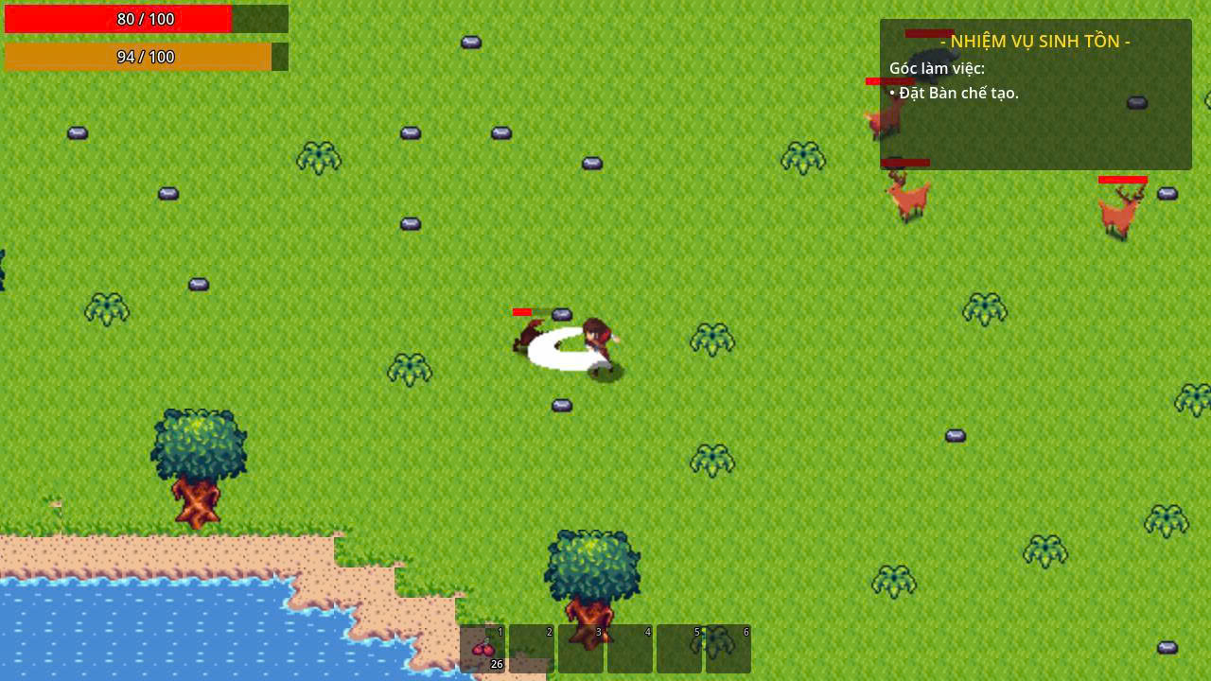
Hình 4.16 Hình ảnh minh họa cơ chế chiến đấu
Hình 4.16 minh họa cơ chế chiến đấu giữa nhân vật người chơi và các sinh vật trong thế giới trò chơi. Trong hình, nhân vật đang thực hiện một đòn tấn công cận chiến vào mục tiêu ở phía trước. Hiệu ứng vệt chém màu trắng xuất hiện xung quanh nhân vật biểu thị phạm vi tác động của đòn đánh, đồng thời cho phép người chơi dễ dàng quan sát hướng tấn công và xác định mục tiêu bị ảnh hưởng. Các sinh vật khác trong khu vực vẫn tiếp tục hoạt động độc lập, tạo nên một môi trường sinh tồn động và tăng tính thử thách trong quá trình trải nghiệm.
Mỗi sinh vật đều được trang bị một thanh máu hiển thị phía trên đầu nhằm phản ánh lượng máu hiện tại của mục tiêu. Khi người chơi thực hiện tấn công và đòn đánh trúng mục tiêu, hệ thống sẽ tự động tính toán sát thương gây ra và cập nhật lượng máu còn lại của quái vật theo thời gian thực. Đồng thời, quái vật sẽ chuyển sang trạng thái nhận sát thương, kích hoạt hoạt ảnh trúng đòn và nhấp nháy màu đỏ trong một khoảng thời gian ngắn. Hiệu ứng này đóng vai trò như một tín hiệu trực quan giúp người chơi nhận biết đòn tấn công đã gây sát thương thành công, đồng thời làm tăng cảm giác phản hồi trong quá trình chiến đấu.
Ngoài việc hiển thị hiệu ứng nhận sát thương, hệ thống còn áp dụng khoảng thời gian bất tử ngắn (Invincibility Frame) sau mỗi lần bị đánh trúng nhằm tránh việc mục tiêu nhận nhiều lần sát thương liên tiếp trong cùng một khung hình. Sau khi kết thúc trạng thái bị trúng đòn, quái vật sẽ trở lại màu sắc bình thường và tiếp tục thực hiện các hành vi được lập trình như di chuyển, truy đuổi hoặc tấn công người chơi. Khi lượng máu của quái vật giảm xuống bằng 0, hệ thống sẽ kích hoạt hoạt ảnh chết, loại bỏ đối tượng khỏi bản đồ và tạo ra các vật phẩm rơi tương ứng để người chơi thu thập.
Qua quá trình thực nghiệm, cơ chế chiến đấu hoạt động ổn định và phản hồi chính xác với các thao tác của người chơi. Các hiệu ứng tấn công, hoạt ảnh trúng đòn, hiệu ứng nhấp nháy màu đỏ và quá trình cập nhật thanh máu đều được thực hiện theo thời gian thực, giúp tăng tính trực quan và mang lại trải nghiệm chiến đấu sinh động hơn. Điều này cho thấy hệ thống chiến đấu đã đáp ứng tốt yêu cầu về tương tác và góp phần nâng cao tính hấp dẫn của trò chơi sinh tồn.

Kết quả hành vi của kẻ địch
Kẻ địch trong trò chơi được xây dựng dựa trên mô hình FSM, cho phép các sinh vật thay đổi hành vi linh hoạt tùy theo trạng thái hiện tại và các điều kiện từ môi trường. Các trạng thái chính bao gồm tuần tra (Idle), truy đuổi (Chase), phát hiện (Aggro), tấn công (Attack), nhận sát thương (Hurt) và chết (Dead). Khi người chơi tiến vào phạm vi phát hiện, kẻ địch sẽ chuyển từ trạng thái tuần tra sang trạng thái phát hiện, sau đó chuyển sang trạng thái truy đuổi. Trong quá trình truy đuổi, kẻ địch liên tục cập nhật vị trí mục tiêu để tiếp cận người chơi. Khi khoảng cách giữa hai đối tượng đủ gần, kẻ địch sẽ chuyển sang trạng thái tấn công và gây sát thương lên nhân vật. Nếu bị người chơi đánh trúng, kẻ địch sẽ chuyển sang trạng thái nhận sát thương, kích hoạt hoạt ảnh trúng đòn và hiệu ứng nhấp nháy màu đỏ trước khi quay lại trạng thái trước đó. Khi lượng máu giảm về 0, kẻ địch sẽ chuyển sang trạng thái chết, phát hoạt ảnh tương ứng và bị loại bỏ khỏi bản đồ.
Kết quả kiểm thử cho thấy các trạng thái trong mô hình FSM được chuyển đổi chính xác theo thiết kế và diễn ra liên tục trong quá trình chơi. Kẻ địch có khả năng phát hiện mục tiêu, truy đuổi, tấn công, phản ứng khi nhận sát thương và bị tiêu diệt một cách ổn định, góp phần tạo nên môi trường sinh tồn sống động và nâng cao tính thử thách của trò chơi.
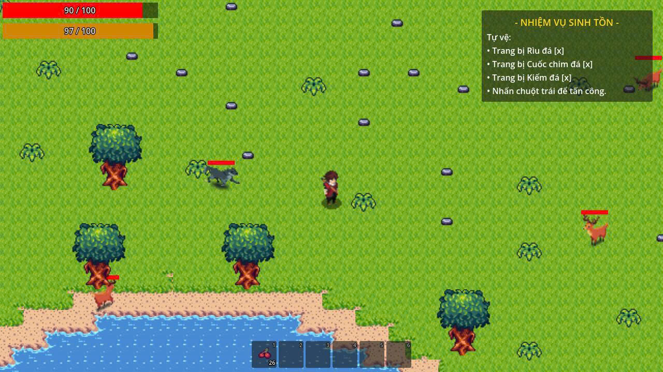
Hình 4.17 Hình ảnh minh họa hành vi kẻ địch truy đuổi người chơi
Hình 4.17 minh họa hành vi của các sinh vật thù địch trong quá trình phát hiện và truy đuổi người chơi. Trong hình, nhân vật đang đứng trong phạm vi hoạt động của nhiều sinh vật khác nhau. Một số sinh vật đã phát hiện sự xuất hiện của người chơi và bắt đầu thay đổi trạng thái từ di chuyển ngẫu nhiên sang trạng thái truy đuổi nhằm tiếp cận mục tiêu để thực hiện tấn công. Thanh máu được hiển thị phía trên đầu của từng sinh vật giúp người chơi dễ dàng theo dõi trạng thái của chúng trong quá trình chiến đấu.
Hệ thống hành vi của kẻ địch được xây dựng dựa trên cơ chế phát hiện mục tiêu trong một phạm vi xác định. Khi người chơi đi vào vùng nhận biết của quái vật, hệ thống sẽ chuyển trạng thái của sinh vật sang chế độ truy đuổi và liên tục tính toán hướng di chuyển nhằm tiếp cận vị trí hiện tại của người chơi. Trong quá trình này, quái vật sẽ tự động cập nhật đường đi theo thời gian thực, cho phép chúng thay đổi hướng di chuyển tương ứng với sự thay đổi vị trí của mục tiêu. Nếu người chơi rời khỏi phạm vi phát hiện hoặc khoảng cách giữa hai đối tượng vượt quá giới hạn cho phép, sinh vật sẽ hủy trạng thái truy đuổi và quay trở lại hành vi di chuyển ngẫu nhiên ban đầu.
Qua quá trình thực nghiệm, cơ chế truy đuổi của kẻ địch hoạt động ổn định và phản hồi chính xác với vị trí của người chơi. Các sinh vật có khả năng phát hiện mục tiêu, chuyển đổi trạng thái hành vi và thực hiện truy đuổi một cách liên tục, góp phần làm tăng tính thử thách và tạo nên môi trường sinh tồn năng động hơn. Việc xây dựng cơ chế hành vi cho kẻ địch đã giúp nâng cao tính tương tác và làm cho trải nghiệm chiến đấu trong trò chơi trở nên hấp dẫn và chân thực hơn.
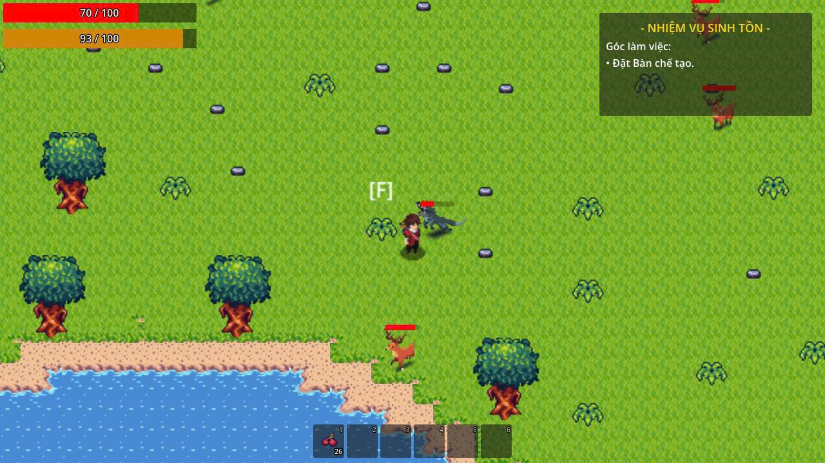
Hình 4.18 Hình ảnh minh họa hành vi kẻ địch tấn công người chơi
Hình 4.18 minh họa hành vi tấn công của kẻ địch khi người chơi đã đi vào phạm vi chiến đấu của chúng. Các sinh vật thù địch sẽ chuyển sang trạng thái tấn công khi khoảng cách giữa chúng và người chơi nhỏ hơn phạm vi tấn công được thiết lập.
Khi kẻ địch thực hiện tấn công thành công, hệ thống sẽ tính toán lượng sát thương gây ra và cập nhật chỉ số máu của người chơi theo thời gian thực. Điều này được thể hiện qua thanh máu ở góc trên bên trái màn hình, hiện đã giảm xuống còn 70/100 điểm, phản ánh việc nhân vật vừa nhận sát thương từ đòn đánh của quái vật. Đồng thời, người chơi sẽ nhận được hiệu ứng phản hồi như trạng thái bất tử tạm thời trong một khoảng thời gian ngắn nhằm tránh việc bị nhận nhiều lần sát thương liên tiếp trong cùng một thời điểm.
Qua quá trình thực nghiệm, cơ chế tấn công của kẻ địch hoạt động ổn định và phản hồi chính xác với vị trí của người chơi. Hệ thống xử lý đúng việc phát hiện mục tiêu, gây sát thương, cập nhật chỉ số máu và chuyển đổi trạng thái hành vi của sinh vật. Điều này góp phần nâng cao tính thử thách, tăng tính tương tác và làm cho trải nghiệm chiến đấu trong trò chơi trở nên hấp dẫn và chân thực hơn.
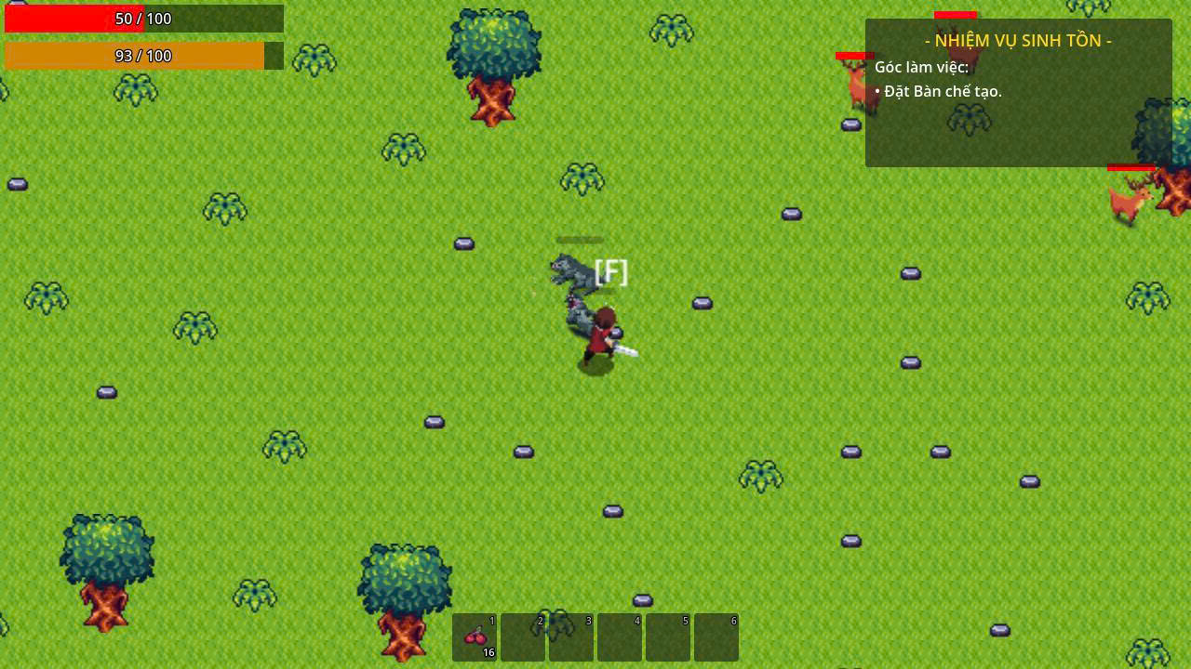
Hình 4.19 Hình ảnh minh họa hành vi kẻ địch bị người chơi giết
Hình 4.19 minh họa quá trình người chơi tiêu diệt thành công một sinh vật thù địch trong quá trình chiến đấu. Khi lượng máu của kẻ địch giảm xuống bằng 0, hệ thống sẽ chuyển sinh vật sang trạng thái chết và kích hoạt hoạt ảnh tương ứng. Trong giai đoạn này, đối tượng sẽ ngừng toàn bộ các hành vi như di chuyển, truy đuổi hoặc tấn công người chơi. Sau khi hoạt ảnh kết thúc, sinh vật sẽ bị loại bỏ khỏi bản đồ và hệ thống tiến hành sinh ra các vật phẩm rơi tương ứng với từng loại quái vật. Các vật phẩm này có thể bao gồm thịt, da động vật hoặc các nguyên liệu đặc biệt phục vụ cho việc chế tạo và phát triển nhân vật ở các giai đoạn tiếp theo.
Qua quá trình thực nghiệm, cơ chế tiêu diệt kẻ địch hoạt động ổn định và chính xác. Hệ thống xử lý đúng việc cập nhật lượng máu, kích hoạt hoạt ảnh chết, loại bỏ đối tượng khỏi bản đồ và tạo vật phẩm rơi tương ứng. Điều này góp phần hoàn thiện hệ thống chiến đấu, tạo động lực cho người chơi tham gia săn bắt và thu thập tài nguyên, đồng thời làm tăng tính hấp dẫn và chiều sâu của gameplay trong trò chơi sinh tồn.

Giao diện Game Over
Trong quá trình chơi, khi lượng máu của người chơi giảm xuống bằng 0, hệ thống tự động chuyển sang trạng thái kết thúc trò chơi. Màn hình Game Over được hiển thị nhằm thông báo cho người chơi biết rằng phiên chơi đã kết thúc.
Kết quả thử nghiệm cho thấy việc chuyển đổi trạng thái diễn ra chính xác và không xảy ra lỗi.
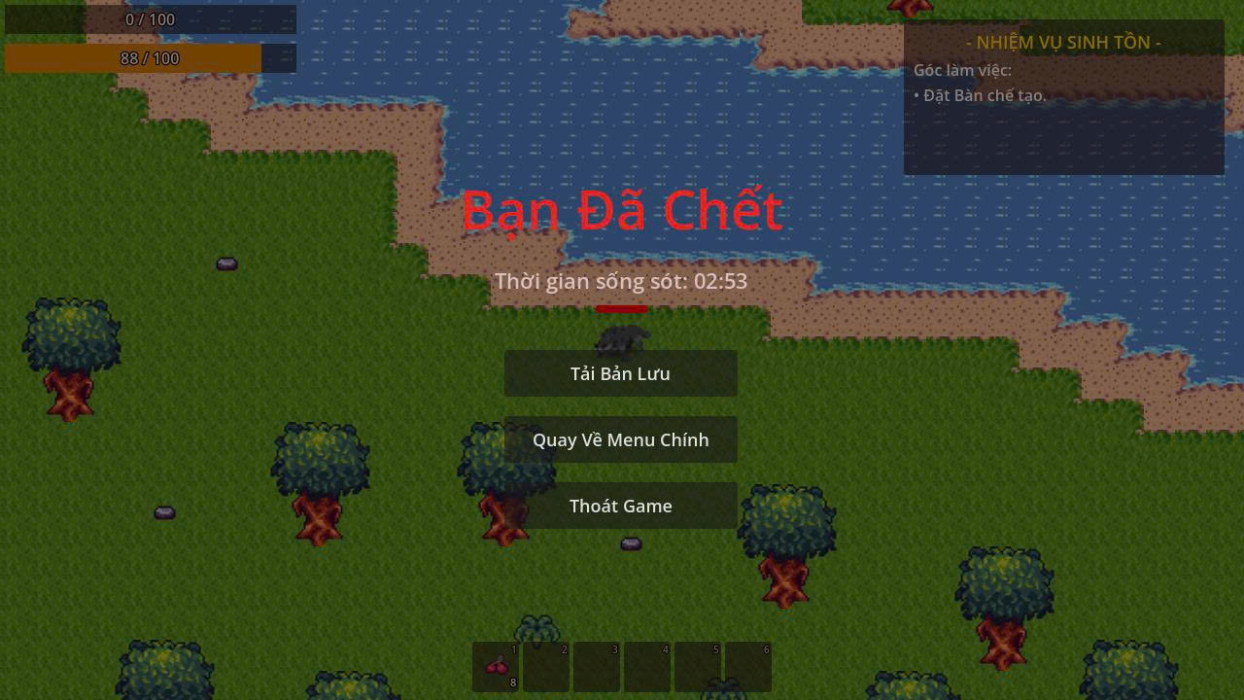
Hình 4.20 Giao diện Game over
Hình 4.20 trình bày giao diện Game Over xuất hiện khi lượng máu của nhân vật giảm xuống bằng 0 và người chơi không còn khả năng tiếp tục sinh tồn. Đây là trạng thái kết thúc của một lượt chơi, được kích hoạt khi nhân vật bị tiêu diệt bởi kẻ địch hoặc các yếu tố nguy hiểm khác trong môi trường. Khi đó, hệ thống sẽ tạm dừng toàn bộ hoạt động của thế giới trò chơi, đồng thời hiển thị giao diện Game Over để người chơi lựa chọn hành động tiếp theo.
Ở trung tâm màn hình là dòng thông báo Bạn Đã Chết được hiển thị nổi bật với màu đỏ nhằm thu hút sự chú ý của người chơi và thể hiện trạng thái thất bại hiện tại. Bên dưới là thông tin về thời gian sống sót của nhân vật, trong hình đạt giá trị 02 phút 53 giây. Chỉ số này được hệ thống ghi nhận từ thời điểm bắt đầu trò chơi cho đến khi nhân vật bị tiêu diệt, giúp người chơi đánh giá khả năng sinh tồn của bản thân và tạo động lực cải thiện thành tích ở các lần chơi tiếp theo.
Phía dưới thông báo Game Over là ba tùy chọn chức năng chính. Nút Tải Bản Lưu cho phép người chơi tiếp tục trò chơi từ lần lưu gần nhất mà không cần bắt đầu lại từ đầu. Nút Quay Về Menu Chính đưa người chơi trở lại giao diện chính của trò chơi để thực hiện các thao tác khác như tạo trò chơi mới hoặc thay đổi cài đặt. Nút Thoát Game cho phép đóng hoàn toàn chương trình và kết thúc phiên chơi hiện tại. Các nút chức năng được bố trí theo dạng danh sách dọc, giúp người chơi dễ dàng thao tác và lựa chọn phương án phù hợp.
Mặc dù nhân vật đã bị tiêu diệt, khung cảnh bản đồ và các đối tượng trong môi trường vẫn được giữ lại phía sau lớp phủ bán trong suốt, tạo cảm giác liền mạch và giúp người chơi nhận biết vị trí cũng như hoàn cảnh dẫn đến thất bại. Thanh máu của nhân vật ở góc trên bên trái đã giảm xuống còn 0/100, phản ánh chính xác trạng thái tử vong của người chơi, trong khi các chỉ số và bảng nhiệm vụ vẫn được giữ nguyên trạng thái lúc nhân vật chết.
Qua quá trình kiểm thử, giao diện Game Over hoạt động ổn định và được kích hoạt chính xác khi lượng máu của nhân vật giảm về 0. Hệ thống thực hiện đúng việc dừng trò chơi, hiển thị thời gian sống sót và cung cấp các tùy chọn tiếp tục hoặc kết thúc phiên chơi. Điều này góp phần hoàn thiện vòng lặp gameplay, đồng thời mang lại trải nghiệm nhất quán và tạo động lực để người chơi tiếp tục chinh phục các thử thách trong trò chơi sinh tồn.

KẾT LUẬN VÀ HƯỚNG PHÁT TRIỂN

Kết luận
Sau quá trình nghiên cứu và thực hiện đề tài "Xây dựng trò chơi sinh tồn 2D với cơ chế thu thập tài nguyên và chiến đấu góc nhìn từ trên xuống", hệ thống trò chơi đã được xây dựng thành công trên nền tảng Godot Engine. Đề tài đã hoàn thành các mục tiêu đặt ra ban đầu và đáp ứng được các yêu cầu chức năng của một trò chơi sinh tồn cơ bản.
Kết quả đạt được của đề tài bao gồm:
- Xây dựng được môi trường trò chơi với góc nhìn từ trên xuống.
- Xây dựng nhiều khu vực sinh tồn với các đặc điểm môi trường khác nhau, tạo sự thay đổi trong quá trình trải nghiệm của người chơi.
- Xây dựng hệ thống điều khiển nhân vật cho phép người chơi di chuyển và tương tác với môi trường.
- Xây dựng cơ chế thu thập tài nguyên từ các đối tượng trong bản đồ.
- Xây dựng hệ thống vật phẩm và cơ chế sử dụng vật phẩm để hỗ trợ người chơi trong quá trình sinh tồn.
- Xây dựng cơ chế chiến đấu giữa người chơi và kẻ địch theo thời gian thực.
- Xây dựng hành vi cơ bản của kẻ địch bao gồm tuần tra, phát hiện, truy đuổi và tấn công người chơi.
- Xây dựng hệ thống quản lý trạng thái của nhân vật và xử lý điều kiện kết thúc trò chơi.
- Thiết kế giao diện trực quan, tạo được trải nghiệm tương tác tương đối tốt cho người chơi.
Thông qua quá trình thực hiện đề tài, em đã củng cố được kiến thức về lập trình hướng đối tượng, lập trình game bằng Godot Engine, ngôn ngữ GDScript, thiết kế hệ thống, xây dựng cơ chế gameplay và xử lý tương tác trong môi trường trò chơi.
Bên cạnh những kết quả đạt được, đề tài vẫn còn một số hạn chế như số lượng vật phẩm và kẻ địch còn hạn chế; các khu vực sinh tồn tuy đã được xây dựng với những đặc điểm riêng nhưng chưa thực sự đa dạng; hành vi của kẻ địch chưa phong phú; hệ thống chế tạo vật phẩm còn đơn giản và chưa hỗ trợ chế độ nhiều người chơi.

Hướng phát triển
Trong tương lai, hệ thống có thể được tiếp tục nghiên cứu và phát triển theo các hướng sau:
- Mở rộng và đa dạng hóa các khu vực sinh tồn với nhiều đặc điểm môi trường, tài nguyên và thử thách khác nhau.
- Xây dựng thêm nhiều loại tài nguyên, vật phẩm và hệ thống chế tạo phong phú hơn.
- Phát triển thêm nhiều loại kẻ địch với hành vi thông minh và đa dạng hơn nhằm tăng tính thử thách cho trò chơi.
- Bổ sung hệ thống nhiệm vụ, thành tựu và các sự kiện đặc biệt để tăng tính hấp dẫn.
- Hoàn thiện hệ thống âm thanh, hiệu ứng hình ảnh và hoạt ảnh nhằm nâng cao trải nghiệm người chơi.
- Xây dựng hệ thống lưu và tải dữ liệu trò chơi.
- Tối ưu hóa hiệu năng và khả năng quản lý tài nguyên của hệ thống.
- Nghiên cứu và phát triển chế độ nhiều người chơi nhằm tăng tính tương tác giữa người chơi.
- Hỗ trợ xuất bản trò chơi trên nhiều nền tảng khác nhau như Windows, Linux và Android.
Nhìn chung, đề tài đã đạt được những mục tiêu đề ra và tạo nền tảng cho việc tiếp tục nghiên cứu, mở rộng và phát triển một trò chơi sinh tồn hoàn chỉnh với nhiều tính năng phong phú hơn trong tương lai.

TÀI LIỆU THAM KHẢO
Tiếng Việt
[1] Camellia (2025), “9 nguyên tắc thiết kế trò chơi hàng đầu dành cho nhà phát triển mới”, [Trực tuyến], địa chỉ: https://www.meshy.ai/vi/blog/game-design-principles, truy cập ngày 06/05/2026.
Tiếng Anh
[2] Audacity Team (2000), Audacity Reference Manual, [Online], available: https://manual.audacityteam.org/, accessed: 25/04/2026.
[3] Godot Engine (2014), Godot Docs, [Online], available: https://docs.godotengine.org/, accessed: 25/04/2026.
[4] Heyland, R. (2025), “How Game Design Principles Drive Player Engagement”, [Online], available: https://www.cgspectrum.com/blog/game-design-principles-player-engagement, accessed: 06/05/2026.
[5] itch.io (2013), itch.io – Download the Best Indie Games, [Online], available: https://itch.io/, accessed: 24/04/2026.
[6] Krita (2005), Krita Manual, [Online], available: https://docs.krita.org/en/, accessed: 25/04/2026.
[7] OpenGameArt.org (2009), OpenGameArt, [Online], available: https://opengameart.org/, accessed: 24/04/2026.

